**PENERAPAN TEKNOLOGI VIRTUAL REALITY DENGAN PANORAMA 360 PADA KOST DI SEKITAR POLITEKNIK NEGERI INDRAMAYU BERBASIS ANDROID**

**TUGAS AKHIR**

diajukan untuk memenuhi sebagaian persyaratan mencapai

gelar Ahli Madya pada jenjang Diploma III

Jurusan Teknik Informatika



**Oleh :**

**FIRDA FARADILA**

**NIM. 1603069**

**JURUSAN TEKNIK INFORMATIKA**

**POLITEKNIK NEGERI INDRAMAYU**

**2019**

# HALAMAN PENGESAHAN

Tugas Akhir ini diajukan oleh :

Nama : Firda Faradila

NIM : 1603069

Program Studi : D3 Teknik Informatika

Judul : Penerapan Teknologi 360 Dengan Panorama 360 Pada Kost Di Sekitar Politeknik Negeri Indramayu Berbasis Android

Pembimbing : 1. Iryanto, S.Si.,M.Si

2. Esti Mulyani, S.Kom., M.Kom

Telah berhasil dipertahankan dihadapan dewan penguji pada tanggal 19 Agustus 2019 dan diterima sebagai bagian persyaratan yang diperlukan untuk memperoleh gelar Ahli Madya Program Studi D3 Teknik Informatika, Jurusan Informatika, Politeknik Negeri Indramayu.

DEWAN PENGUJI

|  |  |  |  |  |
| --- | --- | --- | --- | --- |
|  | Nama | Jabatan | Tanda Tangan | Tanggal |
| 1 | A.Sumarudin, S.Pd., M.T., M.Sc | Ketua Penguji | ------------ | ------------ |
| 2 | Iryanto, S.Si., M.Si., M.Sc | Sekertaris Penguji | ------------ | ------------ |
| 3 | Muhamad Mustamiin, S.Pd., M.Kom | Anggota Penguji | ------------ | ------------ |

Indramayu, Agustus 2019

Ketua Jurusan Teknik Informatika

**Iryanto, S.Si., M.Si., M.Sc**

NIK. 16039001

# HALAMAN PERNYATAAN KEASLIAN

Saya yang bertanda tangan di bawah ini :

Nama : Firda Faradila

NIM : 1603069

Tempat dan Tanggal Lahir : Cirebon, 18 Agustus 1998

Alamat : Jl. Pekalangan Tengah Gg. Alas Demang 2 No.114

Kelurahan Pekalangan Kecamatan Pekalipan Kota Cirebon

Menyatakan bahwa, Laporan Tugas Akhir ini adalah benar hasil karya sendiri dan sepanjang pengetahuan saya tidak terdapat karya atau pendapat yang pernah ditulis atau dipublikasikan oleh orang lain, kecuali yang secara tertulis disebutkan sumbernya dalam naskah dan dalam daftar pustaka.

Indramayu, 19 Agustus 2019

Yang menyatakan,

**Firda Faradila**

NIM. 1603069

# ABSTRAK

Indramayu merupakan salah satu kota yang terdapat di Wilayah 3 Cirebon yang terdapat Politeknik Negeri Indramayu. Banyaknya para pendatang dari luar daerah untuk menempuh pendidikan di Indramayu merupakan salah satu contoh bahwa masyarakat saat ini semakin sadar akan pentingnya pendidikan. Menyadari akan hal tersebut maka calon mahasiswa membutuhkan suatu informasi yang benar, akurat dan lengkap mengenai rumah kost yang akan mereka tempati. Mengingat mereka pun harus mendatangi satu persatu tempat kost yang ada. Pemilik rumah kost pun dipermudahkan dalam bidang pemasaran usaha milik mereka. Perkembangan media interaktif pada gambar yang berkembang yang ada saat ini salah satunya adalah gambar panorama 360. Dengan adanya Virtual Reality yang dimana teknologi ini merupakan teknologi dengan merancangan sebuah lingkungan secara nyata melalui sebuah gambar panorama yang nantinya pengguna akan merasakan sedang berada disebuah tempat yang dapat meningkatkan sebuah daya tangkap visualnya. Dengan menyiapkan smartphone yang sudah mendukung sensor gyroscope dan accelerometer serta menyiapkan juga kacamata VR maka bisa langsung menggunakan aplikasi tersebut.

Kata kunci : Politeknik Negeri Indramayu, Rumah Kost, Panorama 360, Virtual Reality.

# ABSTRACT

*Indramayu is one of the cities in Cirebon Region 3 which has the Campus Indramayu State Polytechnic. The large number of migrants from outside the region to study in Indramayu is one example that people today are increasingly aware of the importance of education. Realizing this, prospective students need a correct, accurate and complete information about the boarding house they will occupy. Considering they also have to go to one by one the existing boarding house. Boarding house owners are also facilitated in the field of marketing their business. The development of interactive media in developing images that exist today is one of them is a panoramic 360 image. With the existence of Virtual Reality where this technology is a technology by designing a real environment through a panoramic image that later users will feel they are in a place that can improve a visual catch. By setting up a smartphone that supports the Gyroscope and Accelerometer sensors and also preparing VR glasses, you can directly use the application.*

*Keywords: Indramayu State Polytechnic, Boarding House, Panorama 360, Virtual Reality.*

# MOTTO

“Jangan lupa ibadah karena doa terbaik untuk saat ini adalah menyelesaikan tugas akhir dengan hasil yang terbaik.”

“Terapkan juga 5S dalam masa ini: Santuy, Santuyy, Santuyyy, Santuyyyy, Sidang”

“Yaudah Sabar, Nanti Juga Sidang”

# KATA PENGANTAR

*Bismillahirrahmanirrahim,*

*Assalamu’alaikum Warrahmatullahi Wabarakatuh.*

Puji syukur penulis ucapkan kehadirat Allah SWT atas limpahan rahmat dan hidayahnya sehingga penulis dapat menyelesaikan Tugas Akhir ini dengan judul “**Penerapan Teknologi 360 Dengan Panorama 360 Pada Kost Di Sekitar Politeknik Negeri Indramayu Berbasis Android.**”

Tugas Akhir ini merupakan salah satu tugas yang wajib ditempuh oleh mahasiswa tingkat akhir sebagai persyaratan utama untuk dapat ditanyakan lulus sebagai Ahli Madya Diploma 3.

Selama proses penyelesaian Tugas Akhir ini banyak kesulitan dan hambatan yang penulis hadapi, namun atas bantuan bimbingan dan kerja sama dari semua pihak yang terlibat didalamnya sehingga hambatan dan kesulitan tersebut dapat teratasi dengan baik. Untuk ini perkenankanlah penulis dengan segala hormat dan kerendahan hati mengucapkan terima kasih dan penghargaan yang sebesar-besarnya kepada :

1. Allah SWT atas segala rahmat dan pertolongan-Nya yang tak terkira dalam hidup ini. Ketika semua upaya telah dilakukan dan tiada hasil, hanya Engkaulah satu-satunya yang dapat membantu.
2. Kedua Orang Tua (Bapak M.Karnadi dan Ibu Suryati). Bapak, terimakasih untuk kisah heroikmu membuatku merasa kuat. Tapi hidup masih jauh lebih keras menghantamku. Dan Ibu terimakasih atas kelembutan dan kasihmu aku berteduh dari kejamnya dunia. Mimpiku tetap sama, berharap hidup kita akan berubah menjadi lebih baik. Bapak... Ibu terimakasih telah selalu mendoakanku.
3. Bapak Casiman Sukardi, ST., MT selaku Direktur Politeknik Negeri Indramayu
4. Bapak Iryanto, S.Si.,M.Si selaku Ketua Program Studi Teknik Informatika Politeknik Negeri Indramayu.
5. Bapak Iryanto, S.Si.,M.Si dan Ibu Esti Mulyani, S.Kom., M.Kom. Selaku Pembimbing I dan Pembimbing II atas kesabarannya memberikan bimbingan, bantuan dan arahan selama penulisan Tugas Akhir ini.
6. Teman seperjuangan Teknik Informatika angkatan 2016 terutama Tiwi, Annisa, Faizal, Wulan, teman-teman D3TI3C dan kawan HIMATIF Politeknik Negeri Indramayu terima kasih atas kebersamaan dan dukungan selama ini yang menjadi keluarga kedua di kampus.
7. Segenap dosen dan staff Jurusan Teknik Informatika Politeknik Negeri Indramayu yang telah banyak membantu selama ini di kampus.

Dan semua pihak yang telah membatu penyelesaian Tugas Akhir ini. Semoga Allah SWT senantiasa memudahkan setiap langkah-langkah kita menuju kebaikan dan selalu menganugerahkan kasih sayang-Nya untuk kita semua. Amin.

Indramayu, 19 Agustus 2019

Penyusun

# DAFTAR ISI

HALAMAN PENGESAHAN ii

HALAMAN PERNYATAAN KEASLIAN iii

ABSTRAK iv

ABSTRACT v

MOTTO vi

KATA PENGANTAR vii

DAFTAR ISI ix

DAFTAR TABEL xii

DAFTAR GAMBAR xiii

DAFTAR LAMPIRAN xvi

BAB I PENDAHULUAN 1

1.1 Latar Belakang Masalah 1

1.2 Rumusan Masalah 2

1.3 Batasan Masalah 2

1.4 Tujuan Masalah 3

1.5 Manfaat Penelitian 3

1.6 Sistematika Penulisan 4

BAB II TINJAUAN PUSTAKA 5

2.1 Usaha Rumah Kost 5

2.2 Pengertian Promosi 5

2.3 Android 6

2.3.1 Android SDK (Software Development Kit) 6

2.3.2 Perkembangan Android 7

2.4 Panorama 360 9

2.5 Virtual Reality 11

2.6 Unity Game Engine 12

2.7 Google Cardboard 13

2.7.1 Google Cardboard SDK (Software Development Kit) 14

2.8 Adobe Photoshop 14

2.9 Bahasa Pemograman C# 15

2.10 Sensor Accelerometer 16

2.11 Sensor Gyroscope 17

2.12 Sublime Text 3 17

2.13 Balsamiq Mockups 19

2.14 Unified Modeling Language (UML) 20

2.14.1 Use Case Diagram 20

2.14.2 Activity Diagram 22

2.14.3 Class Diagram 23

2.14.4 Sequence Diagram 24

2.15 Flowchart 24

2.15.1 Jenis-Jenis Flowchart 25

2.16 Pengujian Black Box Testing 27

BAB III METODOLOGI PENELITIAN 29

3.1 Metode Penelitian 29

3.2 Metode Pengumpulan Data 30

3.2.1 Studi Pustaka 30

3.2.2 Observasi dan Wawancara 30

3.3 Analisis Kebutuhan Aplikasi 30

3.3.1 Kebutuhan Hardware 30

3.3.2 Kebutuhan Software 33

3.4 Perancangan Aplikasi 34

3.4.1 Diagram Proses 35

3.4.2 Flowchart Program 36

3.4.3 Perancangan Aplikasi dengan UML 37

3.4.4 Perancangan Interaksi Virtual Reality 42

3.5 Perancangan Antarmuka (*Interface*) 45

3.6 Pembuatan Aplikasi 47

3.7 Pengujian 50

BAB IV HASIL DAN PEMBAHASAN 51

4.1 Hasil 51

4.2 Pembahasan 51

4.2.1 Implementasi Objek Panorama 360 51

4.2.2 Implementasi Virtual Reality 52

4.2.3 Implementasi Aplikasi Virtual Reality 57

4.2.4 Pengujian Aplikasi 62

4.2.5 Pengujian Melalui Kuisioner 67

4.2.6 Kesimpulan Pengujian 74

BAB V PENUTUP 75

5.1 Kesimpulan 75

5.2 Saran 75

DAFTAR PUSTAKA 76

# DAFTAR TABEL

Tabel 2.1 Perkembangan Android 7

Tabel 2.2 *Use Case Diagram* 21

Tabel 2.3 *Activity Diagram* 22

Tabel 2.4 Class Diagram 23

Tabel 2.5 Sequence Diagram 24

Tabel 2.6 Simbol Flowchart 26

Tabel 3.1 Kebutuhan Hardware 31

Tabel 3.2 Kebutuhan Softeware 33

Tabel 3.3 Penjelasan Use Case Aplikasi 37

Tabel 4.1 Tabel Pengujian Aplikasi 63

Tabel 4.2 Pertanyaan Kuisioner 67

Tabel 4.3 Hasil Jawaban Kuisioner 68

Tabel 4.4 Keterangan Nilai 69

Tabel 4.5 Hasil Perhitungan Tampilan Aplikasi 69

Tabel 4.6 Hasil Perhitungan Kegunaan Aplikasi 70

Tabel 4.7 Hasil Perhitungan Kualitas Aplikasi 71

Tabel 4.8 Rekapitulasi Hasil Kuisioner 72

# DAFTAR GAMBAR

Gambar 2.1 Logo Android (Suryana, 2018) 6

Gambar 2.2 Peralatan Untuk Mengambil Gambar Panorama 360 Derajat 10

Gambar 2.3 Cara Mengambil Gambar Menggunakan Kamera (Jonai, 2016). 11

Gambar 2.4 Tampilan Virtual Reality 12

Gambar 2.5 Halaman Kerja Pada Software Unity 13

Gambar 2.6 Perangkat Google Cardboard (Rohuda, 2016) 14

Gambar 2.7 Logo Adobe Photoshop (Jubilee, 2018) 15

Gambar 2.8 Keluarga Bahasa C 16

Gambar 2.9 Halaman Kerja Software Sublime Text 3 18

Gambar 2.10 Komponen UI pada Balsamiq Mockups (Faridl, 2015). 20

Gambar 3.1 Alur Penelitian Aplikasi 29

Gambar 3.2 Perancangan Pembuatan Aplikasi Virtual Reality 34

Gambar 3.3 Diagram Proses 36

Gambar 3. 4 Flowchart Program 36

Gambar 3.5 Use Case Aplikasi 37

Gambar 3.6 Activity Diagram Mulai 38

Gambar 3.7 Activity Diagram Cara Menggunakan Aplikasi 38

Gambar 3.8 Activity Diagram Tentang Aplikasi VR 39

Gambar 3.9 Class Diagram 39

Gambar 3.10 Sequence Diagram Mulai VR 40

Gambar 3.11 Sequence Diagram Aplikasi 41

Gambar 3.12 Sequence Diagram Tentang Aplikasi VR 42

Gambar 3. 13 Sketsa Perancangan Interaktif 1 43

Gambar 3. 14 Sketsa Perancangan Interaktif 2 43

Gambar 3. 15 Sketsa Perancangan Interaktif 3 44

Gambar 3. 16 Sketsa Perancangan Interaktif 4 44

Gambar 3. 17 Sketsa Perancangan Interaktif 5 44

Gambar 3.18 Rancangan Tampilan Splashscreen 45

Gambar 3.19 Rancangan Tampilan Menu Utama 45

Gambar 3.20 Rancangan Tampilan Maps Pada Rumah Kost 46

Gambar 3.21 Rancangan Tampilan Informasi Detail Rumah Kost 46

Gambar 3.22 Rancangan Tampilan Untuk Melihat Rumah Kost 46

Gambar 3.23 Rancangan Tampilan Untuk Melihat Tentang Aplikasi VR 47

Gambar 3.24 Rancangan Tampilan Untuk Melihat Cara Menggunakan Aplikasi 47

Gambar 3.25 Hasil Pengambilan Objek Gambar Panorama 360 48

Gambar 3.26 Hasil Penggabungan Objek Gambar Panorama 360 48

Gambar 3.27 Pembuatan Aplikasi Virtual Reality Pada Unity 49

Gambar 3.28 Proses Akhir Debbuging Aplikasi VR 49

Gambar 4.1 Data Pengambilan Objek Gambar Panorama 360 52

Gambar 4.2 Contoh Penggabungan Objek Gambar Panorama 360 52

Gambar 4.3 Tampilan Mengatur Posisi Kamera 53

Gambar 4.4 Tampilan Mengatur Pencahayaan 53

Gambar 4.5 Tampilan Mengatur Skybox 54

Gambar 4.6 Proses Pembuatan 3D Sphere 55

Gambar 4.7 Tombol Navigasi 55

Gambar 4.8 Tombol Exit 55

Gambar 4.9 Pengaturan SDK Cardboard 56

Gambar 4.10 Pengaturan Build Apk 57

Gambar 4. 11 Tampilan Splashscreen 57

Gambar 4.12 Tampilan Menu Utama 58

Gambar 4.13 Tampilan Cara Penggunaan VR 58

Gambar 4.14 Tampilan Cara Penggunaan VR 59

Gambar 4.15 Tampilan Tentang Aplikasi VR 59

Gambar 4.16 Tampilan Data Rumah Kost 60

Gambar 4.17 Tampilan Informasi Detail Rumah Kost 60

Gambar 4.18 Tampilan Interaksi VR Photo 360 Pada Halaman 61

Gambar 4.19 Tampilan Interaksi VR Photo 360 Pada Ruang Tamu 61

Gambar 4.20 Tampilan Interaksi VR Photo 360 Pada Kamar 61

Gambar 4.21 Tampilan Interaksi VR Photo 360 Pada Parkiran 62

Gambar 4.22 Pie Chart Tampilan Aplikasi 70

Gambar 4.23 Pie Chart Kegunaan Aplikasi 71

Gambar 4.24 Pie Chart Kualitas Aplikasi 72

Gambar 4.25 Rekapitulasi Hasil Kuisioner 73

# DAFTAR LAMPIRAN

# BAB I PENDAHULUAN

## Latar Belakang Masalah

Kecanggihan teknologi berkembang cukup pesat, keadaan ini semakin mendorong manusia untuk terus melakukan berbagai macam percobaan dan penelitian untuk pengembangan maupun penemuan cara-cara baru guna memberikan manfaat lebih untuk mempermudah manusia dalam menjalankan aktivitasnya. Dalam bidang teknologi informasi, di era yang super cepat ini kecepatan akses informasi telah menjadi popularitas dalam dunia pembelajaran ilmu teknologi sehingga dunia pembelajaran selalu dikaitkan dengan suatu kecanggihan dan pemanfaatan teknologi yang semakin berkembang pesat.

Politeknik Negeri Indramayu merupakan salah satu institusi/lembaga pendidikan tinggi negeri yang berada di wilayah 3 Cirebon yang terletak tepatnya Kabupaten Indramayu. Kota ini menjadi salah satu kota tujuan calon mahasiswa melanjutkan pendidikannya. Setiap tahun banyak mahasiswa baru yang melanjutkan ke institusi/lembaga pendidikan tinggi negeri dikota ini, baik itu berasal dari Kabupaten Indramayu maupun dari luar Kabupaten Indramayu. Mahasiswa yang berasal dari luar daerah tentunya membutuhkan tempat tinggal, baik itu menumpang di rumah keluarga ataupun tinggal di kost.

Banyaknya jumlah mahasiswa di kota ini mengakibatkan maraknya bentuk usaha rumah kost. Calon mahasiswa yang akan memilih kost sebagai tempat tinggalnya memerlukan informasi yang benar, akurat dan lengkap mengenai kost yang akan mereka tempati. Untuk mencari informasi tempat kost ini, mahasiswa biasanya menggunakan cara konvensional antara lain: Bertanya pada warga atau masyarakat sekitar yang dekat dengan kampus politeknik negeri indramayu dan membaca iklan pada media masa seperti majalah.

Dengan cara ini mahasiswa membutuhkan waktu yang cukup lama dan biaya yang lebih banyak untuk mendapatkan tempat kost yang sesuai dengan keinginan. Mengingat mereka pun harus mendatangi satu persatu tempat kost yang ada. Pemilik kost pun dipermudahkan dalam bidang pemasaran usaha milik mereka. Selain untuk mengetahui sebuah informasi yang didapatkan mahasiswa pun bisa

mendapatkan sebuah media yang dapat memvisualisasi tempat di dunia nyata ke dalam tampilan yang serba digital media gambar saat ini merupakan sarana informasi yang paling terpercaya dalam menyampaikan informasi yang bersifat nyata.

Industri dalam bidang hiburan merupakan industri yang paling banyak digemari, khususnya dalam segmen game dan media interaktif. Perkembangan media interaktif pada gambar yang berkembang yang ada saat ini salah satunya adalah gambar panorama 360. Virtual Reality dimana teknologi ini merupakan teknologi dengan merancangan sebuah lingkungan secara nyata melalui sebuah gambar panorama yang nantinya pengguna akan merasakan sedang berada disebuah tempat yang dapat meningkatkan sebuah daya tangkap visualnya .

Berdasarkan bahasan tersebut maka topik yang diambil untuk Tugas Akhir ini adalah “PENERAPAN TEKNOLOGI VIRTUAL REALITY DENGAN PANORAMA 360 PADA KOST DI SEKITAR POLITEKNIK NEGERI INDRAMAYU BERBASIS ANDROID.”

## Rumusan Masalah

Berdasarkan identifikasi dari latar belakang tersebut, maka permasalahan tersebut dapat dirumuskan sebagai berikut :

1. Bagaimana membuat aplikasi Panorama 360 pada Virtual Reality sebagai media promosi berbasis Android yang digunakan untuk memberikan pengenalan secara nyata atau realitas pada kost di wilayah Politeknik Negeri Indramayu?
2. Bagaimana menerapkan teknologi virtual reality ini dapat membantu ketika para mahasiswa pencari kost tidak berada dilokasi?

## Tujuan Masalah

Menerapkan sebuah teknologi virtual reality pada rumah kost di wilayah kampus Politeknik Negeri Indramayu ini yang menyediakan informasi visual dalam gambar panorama 360 secara online bagi para pencari kost serta membantu pemilik kost untuk mempromosikan rumah kost, karena aplikasi ini berbasis android yang sering sekali digunakan sehingga dapat diakses kapan dan dimana saja.

## Batasan Masalah

Berdasarkan rumusan masalah diatas, maka masalah tersebut dapat dibatasi adapun batasan masalah sebagai berikut :

1. Lokasi kost terdekat dan terbaik dalam segi keamanan maupun kenyaman yang akan diterapkan pada teknologi ini di sekitar wilayah kampus Politeknik Negeri Indramayu.
2. Aplikasi ini hanya memberikan infromasi mengenai rumah kost dalam panorama 360.
3. Aplikasi ini dijalankan menggunakan Smartphone yang sudah mendukung sensor Accelerometer, sensor Gyroscope dan bersistem operasi Android 4.4 (Kitkat) dan versi diatasnya.
4. Aplikasi ini dijalankan dengan menggunakan perangkat tambahan kacamata Google Cardboard atau VRBox.

## Manfaat Penelitian

Dengan adanya penelitian ini diharapkan mendapatkan manfaat yang dapat dicapai adalah sebagai berikut :

1. Manfaat bagi penulis

Menambah wawasan dan pengetahuan tentang teknologi terkini yang marak sekali digunakan, serta dapat menerapkan aplikasi virtual reality dengan panorama 360 pada rumah kost di sekitar Politeknik Negeri Indramayu, sehingga menjadi tahu bagaimana membuat sebuah aplikasi ini yang terintegrasi dengan sebuah perkembangan teknologi.

1. Manfaat bagi masyarakat

Membantu masyarakat atau mahasiswa baru yang khususnya pencari kost dan akan tinggal sementara atau dalam jangka waktu yang lama karena untuk melanjutkan studi di suatu perguruan tinggi, dan memudahkan bagi para pemilik rumah kost untuk memasarkan rumah yang akan disewakan.

1. Manfaat bagi kampus Politeknik Negeri Indramayu

Sebagai tambahan referensi pustaka pada Perpustakaan Politeknik Negeri Indramayu dan juga bisa untuk dijadikan bahan ajaran dalam perkuliahan yang berkaitan dengan topik pembuatan aplikasi ini.

## Sistematika Penulisan

Dalam sistematika penulisan laporan Tugas Akhir ini dibagi menjadi beberapa bagian bab yang dimana setiap bagian memiliki pembahasan yang berbeda-beda tetapi saling terkait antara satu dengan lainnya. Untuk memudahkan penulisan laporan Tugas Akhir ini, penulis megurutkan serta menjabarkan setiap bagian secara sistematis. Adapun urutan penulisan laporan ini sebagai berikut :

**BAB I PENDAHULUAN**

Bab ini menguraikan secara umum mengenai hal yang menyangkut latar belakang, rumusan masalah, batasan masalah, tujuan penelitian, manfaat penelitian, dan sistematika penulisan.

**BAB II LANDASAN TEORI**

Bab ini berisi teori-teori tentang hal-hal yang berhubungan dengan penerapan teknologi virtual reality dengan panorama 360 pada kost di Wilayah Politeknik Negeri Indramayu.

**BAB III METODOLOGI PENELITIAN**

Bab ini berisi tentang metode perancangan aplikasi yang dibuat penerapan teknologi virtual reality dengan panorama 360 pada kost di Wilayah Politeknik Negeri Indramayu.

**BAB IV HASIL DAN PEMBAHASAN**

Bab ini berisi tentang pengujian pada penerapan teknologi virtual reality dengan panorama 360 pada kost di Wilayah Politeknik Negeri Indramayu.

**BAB V PENUTUP**

Bab ini berisi tentang kesimpulan dan sara yang dikumpulkan dari hasil yang telah diperoleh.

# BAB II TINJAUAN PUSTAKA

## Usaha Rumah Kost

Memiliki bisnis rumah kost memang sangat menguntungkan. Banyak calon investor yang juga melirik salah satu jenis investasi properti tersebut. Usaha rumah kost memberikan banyak kenyamanan dan juga keuntungan yang besar bagi pemiliknya. Selain mendapatkan pendapatan yang bersifat pasif setiap bulannya dari para penyewa kamar kost, para pemilik bisnis properti rumah kost hanya memiliki tanggung jawab kepada pemerintah untuk membayar biaya pajak PBB dan PPh saja. Namun disamping keuntungan besar yang sangat menjanjikan, ternyata ada juga berbagai tantangan yang perlu anda hadapi jika anda berminat untuk membuka bisnis rumah kost (Maulina, 2018). Berikut ini adalah beberapa keuntungan dari usaha bisnis rumah kost:

1. Tingginya angka calon penyewa
2. Keuntungan yang tinggi berupa cash flow
3. Keuntungan capital gain dan juga capitalization rate yang tinggi
4. Pengelolaan yang relatif mudah

## Pengertian Promosi

Promosi adalah suatu aktivitas komunikasi dari pemilik produk atau jasa yang ditujukan kepada masyarakat, dengan tujuan supaya produk atau jasa, merek dan nama perusahaan dapat dikenal masyarakat sekaligus mempengaruhi masyarakat supaya mau membeli serta menggunakan produk atau jasa perusahaan.

Promosi yaitu kegiatan dari pemasaran maupun penjualan dalam rangka untuk meninformasikan dan mendorong permintaan konsumen terhadap produk atau jasa dari suatu perusahaan dengan mempengaruhi konsumen supaya membeli produk atau jasa yang dijual oleh perusahaan.

Promosi merupakan cara yang dilakukan oleh pemasar untuk meninformasikan dan mempengaruhi para konsumen atau masyarakat sehingga dapat tertarik untuk membeli serta menggunakan produk ataupun jasa yang dipasarkannya.

Promosi yaitu kegiatan yang bertujuan untuk meyampaikan informasi mengenai produk atau jasa kepada pasar, sehingga produk atau jasa tersebut dapat dikenal dan mendorong konsumen untuk membeli serta menggunakannya. Promosi juga sangat berguna untuk memberikan informasi mengenai kelebihan, kegunaan produk dan dimana produk tersebut dapat diperolehnya (Sora, 2015).

## Android

Android adalah sistem operasi dan platform pemograman yang dikembangkan oleh Google untuk ponsel cerdas dan perangkat seluler lainnya.android bisa berjalan di beberapa macam perangkat dari banyak produsen yang berbeda. Android menyertakan kit development perangkat lunak untuk penulisan kode asli dan perakitan modul perangkat lunak untuk membuat aplikasi bagi pengguna Android. Android juga menyediakan pasar untuk mendistribusikan aplikasi. Secara keseluruhan Android menyatakan ekosistem untuk aplikasi seluler.

Sebagai platform perangkat seluler paling populer di dunia. Android mendukung ratusan juta perangkat seluler di lebih dari 190 negara di seluruh dunia. Android menyediakan antarmuka pengguna (UI) layar sentuh untuk berinteraksi dengan aplikasi. Antarmuka pengguna Android sebagaian besar berdasarkan pada manipulasi langsung, menggunakan isyarat sentuhan seperti menggesek, mengetuk dan mencubit untuk memanipulasi objek di layar (Suryana, 2018).



Gambar 2.1 Logo Android (Suryana, 2018)

### Android SDK (Software Development Kit)

Gunakan Android Sofware Development Kit (SDK) Android untuk mengembangkan aplikasi yang memanfaatkan UI dan sistem operasi Android. SDK terdiri dari serangkaian alat development menyeluruh yang menyertakan debugger, pustaka perangkat lunak kode pratulis, emulator perangkat, dokumentasi, kode contoh, dan tutorial. Gunakan alat-alat ini untuk membuat aplikasi yang terlihat hebat dan memanfaatkan kemampuan perangkat keras yang tersedia di setiap perangkat.

Untuk mengembangkan aplikasi menggunakan SDK menggunakan bahasa pemograman Java untuk mengembangkan aplikasi dari file Extensible Markup Language (XML) untuk menjelaskan sumber daya data. Dengan menuliskan kode di Java dan membuat biner aplikasi tunggal, akan memiliki aplikasi yang bisa berjalan pada faktor bentuk ponsel dan tablet. Bisa mendeklarasikan UI dalam bentuk rangkaian sumber daya XML ringan satu rangkaian untuk bagian UI yang umum bagi semua faktor bentuk dan rangkaian lain untuk fitur khusus bagi ponsel. Pada waktu proses Android menerapkan rangkaian sumber daya yang tepat berdasarkan ukuran layar, kepadatan, lokal dan sebaganya (Suryana, 2018).

### Perkembangan Android

Sistem Operasi yang dikembangkan oleh Android ini diperuntunkan oleh pengguna Smartphone dan PDA serta Tablet yang berbasis dasar dari OS Linux. Ponsel pertama yang memakai sistem Operasi Android adalah HTC Dream yang di rilis pada tanggal 22 Oktober 2008 dan pada awal tahun 2009 mulailah para pengembang ponsel menggunakan OS android ini dan di perkirakan setidaknya 18 ponsel bersistem OS Android rilis di awal tahun 2009 (Suryana, 2018). Berikut urutan perkembangan android:

Tabel 2. Perkembangan Android

| **NAMA** | **VERSI** | **PELUNCURAN** | **GAMBAR** |
| --- | --- | --- | --- |
| Alpha-Beta | Android 1.0 – 1.1 | 5 November 2007 | Hasil gambar untuk logo android 1.0 |
| Cupcake | Android 1.5 | 27 April 2009 | Gambar terkait |
| Donut | Android 1.6 | 15 September 2009 | C:\Users\FRDFaradila\AppData\Local\Microsoft\Windows\INetCache\Content.MSO\9C24E12B.tmp |
| Eclair | Android 2.0 – 2.1 | 26 Oktober 2009 | Gambar terkait |
| Froyo | Android 2.2 – 2.2.3 | 20 Mei 2010 | Hasil gambar untuk android froyo logo |
| Gingerbread | Android 2.3 – 2.3.7 | 6 Desember 2010 | Hasil gambar untuk android ginger logo |
| Honeycomb | Android 3.0 – 3.2.6 | 22 Februari 2011 | Hasil gambar untuk android honey logo |
| Ice Cream Sandwich | Android 4.0 – 4.0.4 | 18 Oktober 2011 | Hasil gambar untuk logo android ice cream |
| Jelly bean | Android 4.1 – 4.3 | 9 Juli 2012 | Hasil gambar untuk logo android jelly bean |
| Kitkat | Android 4.4 | 31 Oktober 2013 | Hasil gambar untuk logo android kitkat |
| Lollipop | Android 5.0 – 5.1 | 12 November 2014 | **C:\Users\FRDFaradila\AppData\Local\Microsoft\Windows\INetCache\Content.MSO\8084DCE0.tmp** |
| Marshmallow | Android 6.0 – 6.1 | 5 Oktober 2015 | Hasil gambar untuk logo android marshmallow |
| Nougat | Android 7.0 | 23 Agustus 2016 | Gambar terkait |
| Oreo | Android 8.0 | 21 Maret 2017 | Hasil gambar untuk logo android oreo |
| Pie | Android 9.0 | 6 Agustus 2018 | Gambar terkait |

Sumber : Android Developer Fundamentals Course

## Panorama 360

Foto Panorama 360 Derajat adalah foto yang bisa dilihat atas, bawah, kiri, kanan, depan, belakang dengan lengkap alias semua angel dapat terlihat seolah-olah kita berada pada lokasi tersebut. Sebenarnya jenis foto panorama 360 derajat ada berbagai macam formatnya, salah satu jenis format yaitu *Equirectangular* atau foto tampilan 360⁰ x 180⁰ yang populer juga dengan nama *full spherical* panorama, atau dikenal juga dengan nama VR Photo (*Virtual Reality Photography*).

Obyek gambar pun bisa bermacam-macam, bisa *indoor* atau *outdoor* bahkan sekarang foto atau foto udara juga ada dalam Panorama 360 derajat. Ada beberapa hal yang perlu diketahui tentang peralatan apa saja yang dibuutuhkan dalam pembuatan foto panorama 360 derajat (Jonai, 2016).

1. Kamera

Pada dasarnya semua jenis kamera bisa digunakan untuk membuaut foto 360 derajat ini, baik kamera handphone atau kamera digital dan DSLR. Tapi paling umum dan mudah adalah menggunakan kamera digital dan DSLR. Untuk kamera digital dan DSLR semakin besar sensornya maka semakin mudah untuk proses pembuatannya dan menghasilkan yang bagus.

1. Lensa

Sekali lagi lensa apapun bisa digunakan. Namun alangkah baiknya jika lensa yang digunakan adalah focal length-nya kecil. Lensa kit DSLR pada umumnya menggunakan 18-55 mm. Kalau DSLR yang digunakan selain full-frame dengan standar 35 mm karena ada yang namanya crop factor.

1. Peralatan

Peralatan lain yang dibutuhkan adalah tripod atau panohead. Tripod adalah alat sebagai dudukan kamera agar ketika mengambil gambar 360 derajat tidak terjadi parallax. Parallax sendiri yaitu perbedaan perspektif gambar yang terekan kamera karena posisi pupil lensa kamera berubah. Dapat dilihat pada gambar 2.2 merupakan peralatan dalam pengambilan objek gambar sebagai berikut:

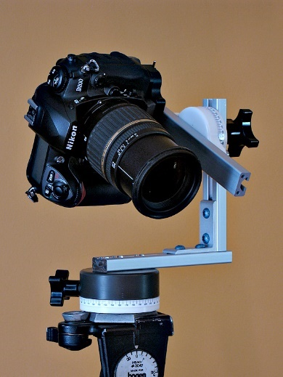

Gambar 2. Peralatan Untuk Mengambil Gambar Panorama 360 Derajat

1. Mengambil gambar

Pertama kali yang harus diketahui, untuk mengambil gambar untuk panorama 360 ini adalah setting kamera anda harus full manual. Shutter, diafragma (bukaan lensa), ISO dan white balance harus diset manual. Bahkan terkadang Anda harus menggunakan manual focus demi menjaga kualitas gambar. Jika kamera Anda adalah DSLR dengan sensor APS-C seperti Canon 60D, 550D, 7D, 1100D, Nikon D3100, D7000, D5200, dll (APS-C Canon dan Nikon beda dikit) dan menggunakan 18-55mm lensa kit, maka Anda butuh minimal 32 gambar tersebut perinciannya sebagai berikut: 10 lurus horizon, 10 agak mendongak, 10 agak menunduk, 1 tegak ke atas dan 1 tegak ke bawah.

Mendapatkan hasil panorama untuk membuat foto 360 derajat membutuhkan pembuatan panoramayang mencakup 360 derajat secara horizontal dan 180 derajat secara vertikal. Untuk membuat gambar panorama ini, perlu mengambil serangkaian gambar yang tumpang tindih yang dapat disatukan bersama kemudian menggunakan software komputer. Berdiri di satu tempat dan mengarahkan secara perlahan di antara setiap penggambilan serangkaian gambar yang mencakup untuk hasil 360 derajat. Dapat dilihat pada gambar 2.3 merupakan teknik pengambilan objek gambar sebagai berikut:

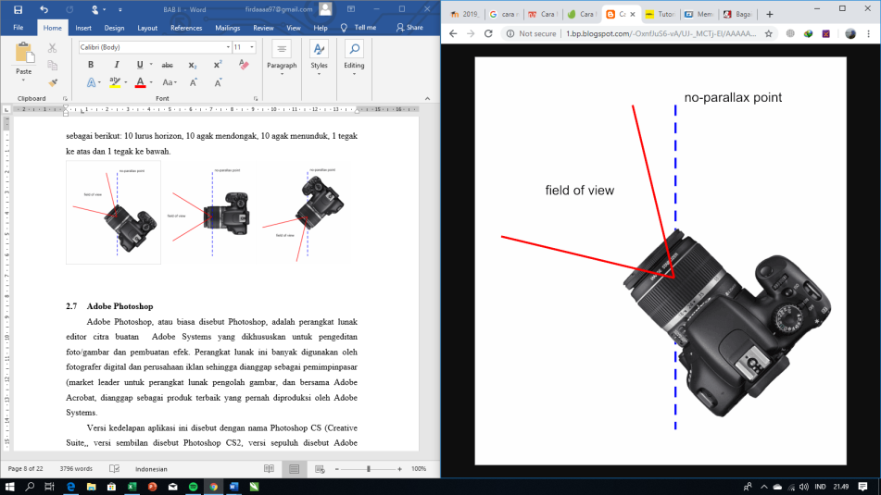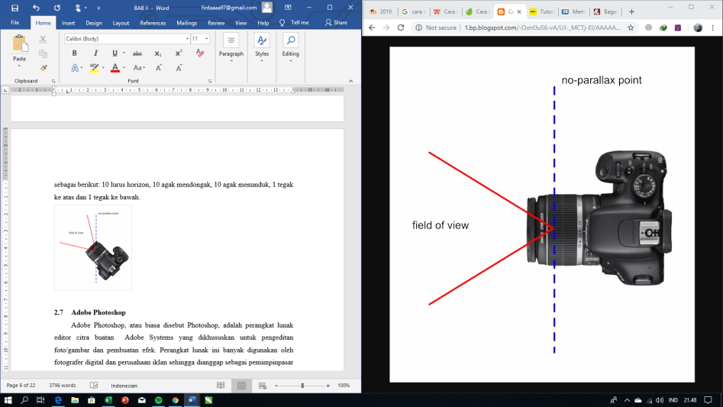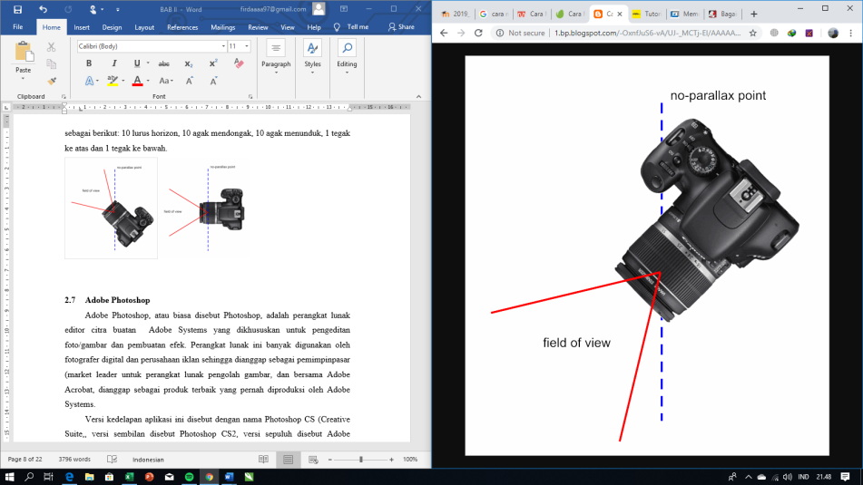

Gambar 2. Cara Mengambil Gambar Menggunakan Kamera (Jonai, 2016).

1. Menggabungkan gambar

Setelah mengambil semua gambar untuk panorama 360 derajat dapat menggunakan software Adobe Photoshop. Penggabungan semua foto dapat memakan banyak waktu karena semakin banyak foto yang akan digabungkan dalam sekaligus. Langkah pertama import semua foto ke dalam Adobe Photoshop selanjutnya klik kanan di tengah dan pilih Photomerge. Kemudian pilih Panorama dari sub-menu.

## Virtual Reality

Konsep *Virtual Reality* (VR) merujuk pada prinsip,metode dan teknik sebuah sistem yang digunakan dalam perancangan dan pembuatan produk perangkat lunak yang akan digunakan untuk membantu sistem komputasi multimedia dengan perangkat khusus. (Lacrama, 2007). Atau sebuah pembuatan ruang secara digital yang seorang manusia dapat mengakses dengan mengenakan peralatan canggih camputer (Lanier, 1992). Sebuah VR menawarkan kemungkinan untuk merubah cara dimana manusia melihat kenyataan sekitar dengan mensimulasikan dan memodelkan sebuah ruang buatan. Segala media yang meniru kenyataan termasuk dalam kategori *Virtual Reality*. Peralatan dan teknologi yang dapat memberikan interaksi dalam sebuah *Virtual Reality* dinamakan sebagai VR *Equipments* dan VR *Technologies.* Dapat dilihat pada gambar 2.4 merupakan tampilan Virtual Reality sebagai berikut:

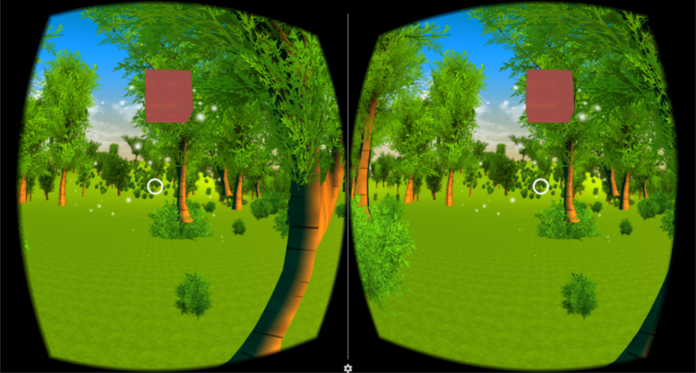

Gambar 2.4 Tampilan Virtual Reality

## Unity Game Engine

*Unity Technologiess* dibangun di tahun 2004 oleh David Helgason, Nicholas Francis dan Joachim Ante. Game engine ini dibangun atas dasar keperdulian mereka terhadap indie developer yang tidak bisa membeli game engine karena terlalu mahal. Fokus perusahaan ini adalah membangun sebuah perangkat lunak yang bisa digunakan oleh semua orang, khususnya untuk membangun sebuah game. Di tahun 2009 *Unity* diluncurkan karena gratis dan di April 2012 *Unity* mencapai popularitas tertinggi dengan lebih 1 juta developer terdaftar di seluruh dunia. *Unity*  adalah sebuah game engine yang memungkinkan anda baik perseorangan mau pun tim untuk membuat sebuah game 3D dengan mudah dan cepat. Secara default, *Unity*  telah diatur untuk pembuatan game bergenre First Person Shooting (FPS) namun Unity juga bisa digunakan untuk membuat game bergenre Role Playing Game (RPG) dan Real Time Strategy (RTS). Selain itu, Unity merupakan sebuah engine multiplatform yang memungkinkan game yang akan anda bangun dipublish untuk berbagai platform seperti Windows, Mac, Android, iOS, PS3 dan juga Wii. (Roedavan, 2012). Dapat dilihat pada gambar 2.5 merupakan tampilan halaman kerja pada unity sebagai berikut:

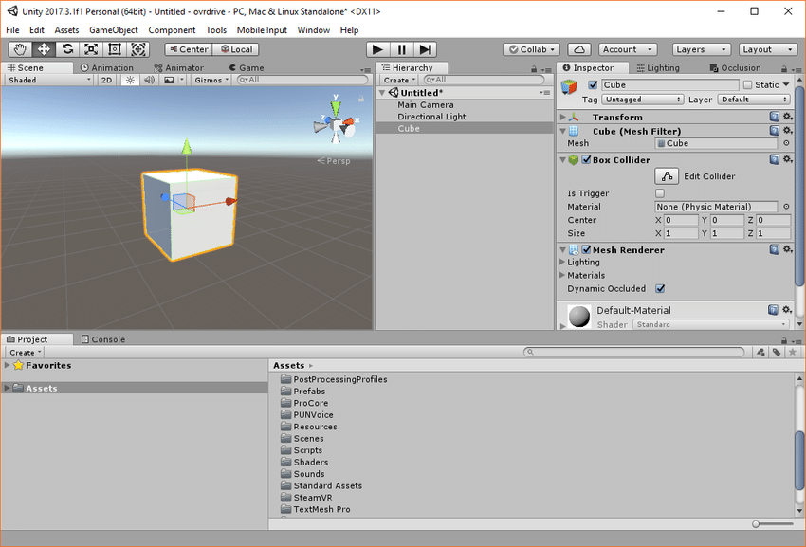

Gambar 2.5 Halaman Kerja Pada Software Unity

## Google Cardboard

Google Cardboard merupakan wahana *Virtual Reality* yang dikembangkan oleh Google dengan menggunakan bahan karton yang dilipat dan menggunakan *smartphone* sebagai layarnya. Contoh penggunaannya adalah untuk bermain *game* *Virtual Reality*, menonton video dalam bentuk 3D, menonton film atau movie 360⁰ seperti yang umum bisa lihat di facebook dan lain sebagainya. Sementara itu, teknologi yang menggunakan *Google Cardboard* adalah *Virtual Reality* atau kita kenal dengan istilah VR. Saat ini ada banyak sekali pengaplikasian dari *Virtual Reality* seperti *Game, Movie* dan sebagainya. *Google Cardboard* membuat anda dapat melihat objek dalam bentuk tiga dimensi (3D), dan seperti kenyataan. Hal ini adalah sisi menarik dari Google Cardboard (Rohuda, 2016). Dapat dilihat pada Gambar 2.6 merupakan perangkat kacamata dari Google Cardboard sebagai berikut:

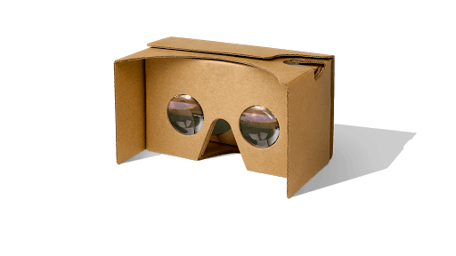

Gambar 2.6 Perangkat Google Cardboard (Rohuda, 2016)

### Google Cardboard SDK (Software Development Kit)

*Cardboard SDK* untuk Android dan Unity menyederhanakan tugas-tugas pengembangan *Virtual Reality* yang umum sehingga dapat berfokus pada upaya membangun pengalaman yang baru (Rohuda, 2016).

1. Google Cardboard untuk Android

Bangun aplikasi yang menampilkan adengan panorama 360⁰ atau 3D dengan perenderan binocular, melacak dan bereaksi terhadap gerakan kepala, serta berinteraksi dengan aplikasi melalui input magnet.

1. Google Cardboard untuk Unity

Adaptasikan dengan mudah aplikasi Unity 3D yang ada untuk realitas maya atau bangun sendiri pengalaman VR dari nol.

## Adobe Photoshop

Adobe Photoshop, atau biasa disebut Photoshop, adalah perangkat lunak editor citra buatan Adobe Systems yang dikhususkan untuk pengeditan foto/gambar dan pembuatan efek. Perangkat lunak ini banyak digunakan oleh fotografer digital dan perusahaan iklan sehingga dianggap sebagai pemimpinpasar (market leader untuk perangkat lunak pengolah gambar, dan bersama Adobe Acrobat, dianggap sebagai produk terbaik yang pernah diproduksi oleh Adobe Systems.

Versi kedelapan aplikasi ini disebut dengan nama Photoshop CS (Creative Suite, versi sembilan disebut Photoshop CS2, versi sepuluh disebut Adobe Photoshop CS3, versi yang kesebelas adalah Adobe Photoshop CS4, versi yang ke duabelas adalah Adobe Photoshop CS5, dan yang terakhir adalah versi tigabelas adalah Adobe Photoshop CS6. Meskipun pada awalnya Photoshop dirancang untuk menyunting gambar untuk cetakan berbasiskertas, Photoshop yang ada saat ini juga dapat digunakan untuk memproduksi gambar untuk World Wide Web. Beberapa versi terakhir juga menyertakan aplikasi tambahan, Adobe ImageReady, untuk keperluan tersebut.

Photoshop juga memiliki hubungan erat dengan beberapa perangkat lunak penyunting media, animasi, dan Authoring buatan-Adobe lainnya. File format asli Photoshop, .PSD, dapat diekspor ke dan dari Adobe ImageReady. Adobe Illustrator, Adobe Premiere Pro, After Effects dan Adobe Encore DVD untuk membuat DVD profesional, menyediakan penyuntingan gambar non-linear dan layanan special effect seperti background, tekstur, dan lain lain untuk keperluan televisi, film, dan situs web. Sebagai contoh, Photoshop CS dapat digunakan untuk membuat menu dan tombol (button) DVD (Jubilee, 2018). Dapat dilihat pada gambar 2.7 merupakan logo adobe photoshop sebagai berikut:



Gambar 2.7 Logo Adobe Photoshop (Jubilee, 2018)

## Bahasa Pemograman C#

Microsoft membuat C# seiring dengan pembuatan Framework .NET. Chief Architect dalam pembuatan C# adalah Aanders Hejlberg yang sebelumnya berperan dalam pembuatan Borland Delphi dan Turbo Pascal. C# menjanjikan produktifitas dan kemudahan yang ada di Visual Basic dengan kemampuan dan fleksibilitas yang ada di C/C++.

Tujuan bahasa C# menurut spesifikasi bahasanya *“C# is a simple, modernm object oriented, and type-safe programming language. It will immediately be familiar to C and C++ programmers. C# combines the high productivity of Rapid Application Development (RAD) languages and the raw power of C++.”* Untuk mencapai produktifitas tinggi ini konsep-konsep sulit C++ disederhanakan dan fitur-fitur baru ditambahkan. Hal ini mungkin terasa mirip dengan Java, karena itulah C# bisa dianggap sebagai sepupu Java. C# berhasil distandarisasi oleh ECMA pada Desember 2011. Dengan standar tersebut siapa saja dapat membuat implementasi C#. Saat ini baru terdapat compiler C# buatan Microsoft dan compiler dari proyek Mono (Rachmatullah, 2002). Dapat dilihat pada Gambar 2.8 merupakan keluarga besar C sebagai berikut:

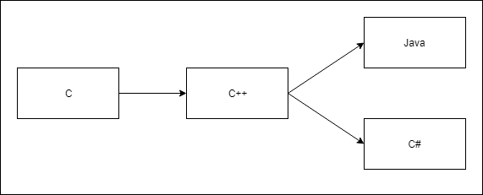

Gambar 2. Keluarga Bahasa C

## Sensor Accelerometer

*Accelerometer* sebenarnya sudah terceminkan dari namanya, Accelero atau Acceleration atau Akselerasi. Sensor ini bekerja dengan menghitung kecepatan gerakan yang diterima oleh sebuah device menggunakan guncangan yang diterima oleh device contoh smartphone. Jika smartphone tersebut kita bawa bergerak, maka dia akan menghitung gerakan tersebut dan memberi respons kepada komputer. Sensor ini yang akan bekerja ketika bermain game. Dengan sebuah contoh ketika memainkan game kita goyangkan smartphone kekiri, maka sensor akan mendeteksi bahwa sensor bergerak kekiri dan sebaliknya. Sensor inilah yang memberikan kita pengendalian pada saat bermain game balap atau menentukan sebuah posisi smartphone dalam keadaan potrait atau landscape. (Alma’I dkk, 2011).

## Sensor Gyroscope

*Gyroscope* adalah perangkat untuk mengukur atau mempertahankan orientasi, dengan prinsip ketetapan momentum sudut. Mekanismenya adalah sebuah roda berputar dengan piringan didalamnya yang tetap stabil. *Gyroscope* sering digunakan pada robot atau helikopter dan alat-alat canggih lainnya. *Gyroscope* adalah berupa sensor *gyro* untuk menentukan orientasi gerak dengan bertumpu pada roda atau cakram yang berotasi dengan cepat pada sumbu. Penulis bisa membanyangkan sebuah *game* pertempuran, sebelum ini bila penulis ingin melihat situasi sekeliling, penulis akan menyapu layar searah terus menerus untuk berputar, dengan *gyro* sensor ini kita cukup berputar sesuai gravitasi sepeti benar-benar sekeliling. Atau bila melihat sebuah obyek tiga dimensi (3D) atau panorama 360⁰ penulis cukup berputar untuk melihat setiap sudut obyek tersebut. Tentu ini adalah sebuah metode yang menghasilkan pengalaman seolah nyata (Pramana, 2013).

## Sublime Text 3

Sublime Text 3 adalah aplikasi editor untuk kode dan teks yang dapat berjalan diberbagai platform *operating system* dengan menggunakan teknologi *Phyton* API. Terciptanya aplikasi ini terinspirasi dari aplikasi *Vim,* aplikasi ini sangatlah fleksibel dan powerfull. Fungsionalitas dari aplikasi ini dapat dikembangkan dengan menggunakan *sublime-packages.* Sublime Text bukanlah aplikasi *open source* dan juga aplikasi yang dapat digunakan dan didapatkan secara gratis, akan tetapi beberapa fitur pengembangan fungsionalitas (*packages*) dari aplikasi ini merupakan hasil dari temuan dan mendapat dukungan penuh dari komunitas serta memiliki lisensi aplikasi gratis.

Sublime Text mendukung berbagai bahasa pemograman dan mampu menyajikan fitur syntax highlight hampir di semua bahasa pemograman yang didukung ataupun dikembangkan oleh komunitas seperti; C, C++, C#, CSS, D, Dylan, Erlang, HTML, Groovy, Haskell, Java, JavaScript, LaTeX, Lisp, Lua, Markdown, MATLAB, Ocaml, Perl, PHP, Python, R, Ruby, SQL, TLC, Textile dan XML. Biasanya bagi bahasa pemograman yang didukung ataupun belum terdukung secara *default* dapat lebih dimaksimalkan atau didukung dengan menggunakan *add-ons* yang bisa didownload sesuai kebutuhan *user (*Faridl, 2015). Dapat dilihat pada Gambar 2.9 merupakan tampilan halaman kerja software sublime text 3 sebagai berikut:

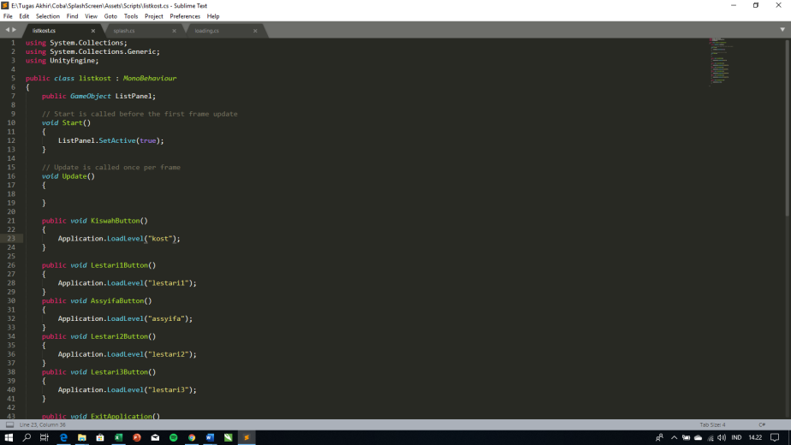

Gambar 2. Halaman Kerja Software Sublime Text 3

Berikut beberapa fitur yang diunggulkan dari aplikasi Sublime Text:

1. *Goto Anything*

Fitur yang sangat membantu dalam membuka file maupun menjelajahi isi dari file hanya dengan beberapa *kerstrokes.*

1. *Mutliple Selections*

Fitur ini memungkinkan user untuk mengubah secara interaktif banyak baris sekaligus, mengubah nama variabel dengan mudah dan memanipulasi file lebih cepat dari sebelumnya.

1. *Command Pallate*

Dengan hanya beberapa keystorkes, user dapat dengan mencari fungsi yang diinginkan tanpa harus menavigasi melalui menu.

1. *Distraction Free Mode*

Bila user memerlukan fokus penuh pada aplikasi ini, fitur ini dapat membantu user dengan memberikan tampilan layar penuh.

1. Split Editing

Dapatkan hasil yang maksimal dari monitor layar lebar dengan dukungan editing perpecahan. Mengedit sisi file dengan sisi, atau mengedit dua lokasi di satu file. Anda dapat mengedit dengan banyak baris dan kolom yang user inginkan.

1. Instant Project Switch

Merangkap semua file yang dimasukkan kedalam project pada aplikasi ini. Terintegrasi dengan fitur Goto Anything untuk menjelajahi semua file yang ada ataupun untuk beralih ke file dalam project lainnya dengan cepat.

1. Plugin API

Dilengkapi dengan plugin API berbasis Phyton sehingga membuat aplikasi ini sangat tangguh.

1. Customize Anything

Aplikasi ini memberikan user fleksibelitas dalam hal pengaturan fungsional dalam aplikasi ini.

1. Cross Platform

Aplikasi ini dapat berjalan hampir disemua operating system modern seperti Windows, OS X, dan Linux based operating system.

## Balsamiq Mockups

Balsamiq Mockups adalah salah satu software yang digunakan dalam pembuatan desain atau prototyping dalam pembuatan tampilan *user interface* sebuah aplikasi (Faridl, 2015). Dengan menggunakan Balsamiq Mockup kita dimudahkan dalam pembuatan *user interface* karena Balsamiq Mockup sudah menyediakan *tools* yang dapat memudahkan dalam membuat desain *prototyping* aplikasi yang akan kita buat.

Software ini berfokus pada konten yang ingin digambar dan fungsionalitas yang dibutuhkan pengguna.

Beberapa alasan kami menggunakan aplikasi ini adalah :

1. *Low-Fi Sketch Wireframes* : Samar, rendah *fidelity wireframes* membiarkan anda berfokus percakapan desain pada fungsi.
2. Komponen UI & Icon : 75 komponen build-in antarmuka pengguna dan 187 ikon, ditambah seluruh banyak komponen yang dihasilkan.
3. *Click-Tough Prototype* : menghasilkan klik melalui *prototype* untuk demo & pengujian kegunaan.
4. Ekspor ke PNG atau PDF : Saham atau hadir maket dengan menggunakan link tertanam ekspor PDF, atau menggunakan alat pihak ketiga untuk ekspor ke kode.

Balsamiq merupakan aplikasi yang disediakan untuk para desainer guna mendesain mookups, dimana mookups itu menurut wiki adalah sebagai sebuah model dari stuktur atau alat baik *full size* ataupun berupa miniatur yang digunakan untuk pembelajaran, demo, test desain, promosi, dsb. Berikut komponen *user interface* pada Balsamiq Mockups. Dapat dilihat pada gambar 2.10 merupakan komponen ui pada balsamiq mockups sebagai berikut:

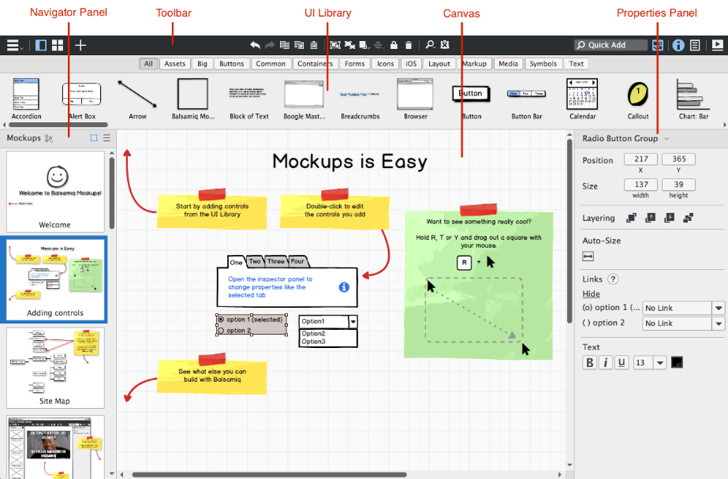

Gambar 2.10 Komponen UI pada Balsamiq Mockups (Faridl, 2015).

## Unified Modeling Language (UML)

UML (Unified Modeling Language) adalah ‘bahasa’ pemodelan untuk sistem atau perangkat lunak yang berparadigma ‘berorientasi objek’. Pemodelan (modelling) sesungguhnya digunakan untuk penyederhanaan permasalahan-permasalahan yang kompleks sedemikian rupa sehingga lebih mudah diperlajari dan dipahami (Nugroho, 2010).

### Use Case Diagram

Use case adalah abstraksi dari interaksi antara system dan actor. Use case bekerja dengan cara mendeskripsikan tipe interaksi antara *user* sebuah system dengan sistemnya sendiri melalui sebuah cerita bagaimana sebuah system dipakai (Nugroho, 2010). Berikut ini adalah beberapa simbol yang digunakan dalam membuat suatu *use case diagram:*

Tabel 2.2 *Use Case Diagram*

| **NO** | **SIMBOL** | **NAMA** | **KETERANGAN** |
| --- | --- | --- | --- |
| 1 |  | Actor | Menspesifikasikan himpuan peran yang pengguna mainkan ketika berinteraksi dengan *use case*. |
| 2 |  | Dependency | Hubungan dimana perubahan yang terjadi pada suatu elemen mandiri (independent) akan mempengaruhi elemen yang bergantung padanya elemen yang tidak mandiri (independent). |
| 3 |  | Generalization | Hubungan dimana objek anak (descendent) berbagi perilaku dan struktur data dari objek yang ada di atasnya objek induk (ancestor). |
| 4 |  | Include | Menspesifikasikan bahwa use case sumber secara eksplisit. |
| 5 |  | Extend | Menspesifikasikan bahwa usecase target memperluas perilaku dari usecase sumber pada suatu titik yang diberikan. |
| 6 |  | Association | Apa yang menghubungkan antara objek satu dengan objek lainnya. |
| 7 |  | System | Menspesifikasikan paket yang menampilkan sistem secara terbatas. |
| 8 |  | Use Case | Deskripsi dari urutan aksi-aksi yang ditampilkan sistem yang menghasilkan suatu hasil yang terukur bagi suatu aktor. |
| 9 |  | Collaboration | Interaksi aturan-aturan dan elemen lain yang bekerja sama untuk menyediakan prilaku yang lebih besar dari jumlah dan elemen-elemennya (sinergi). |
| 10 |  | Note | Elemen fisik yang eksis saat aplikasi dijalankan dan mencerminkan suatu sumber daya komputasi. |

Sumber: Nugroho, 2010

### Activity Diagram

Activity diagram menyediakan analis dengan kemampuan untuk memodelkan proses dalam suatu sistem informasi. Activity diagram dapat digunakan untuk alur kerja model, use case individual, atau logika keputusan yang terkandung dalam metode individual. Activity diagram juga menyediakan pendekatan untuk proses pemodelan paralel (Nugroho, 2010). Berikut ini adalah beberapa simbol yang digunakan dalam membuat suatu *activity diagram:*

Tabel 2.3 *Activity Diagram*

| **NO** | **SIMBOL** | **NAMA** | **KETERANGAN** |
| --- | --- | --- | --- |
| 1 |  | Actifity | Memperlihatkan bagaimana masing-masing kelas antarmuka saling berinteraksi satu sama lain. |
| 2 |  | Action | State dari sistem yang mencerminkan eksekusi dari suatu aksi. |
| 3 |  | Initial Node | Bagaimana objek dibentuk atau diawali. |
| 4 |  | Actifity Final Node | Bagaimana objek dibentuk dan dihancurkan. |
| 5 |  | Fork Node | Satu aliran yang pada tahap tertentu berubah menjadi beberapa aliran. |

Sumber: Nugroho, 2010

### Class Diagram

Tujuan utama dari class diagram adalah untuk menciptakan sebuah kosa kata yang digunakan oleh analis dan pengguna. Diagram kelas biasanya merupakan hal-hal, ide-ide atau konsep yang terkandung dalam aplikasi. Misalnya, jika anda sedang membangun sebuah aplikasi penggajian, diagram kelas mungkin akan berisi kelas yang mewakili hal-hal seperti karyawan, cek, dan pendaftaran gaji. Diagram kelas juga akan menggambarkan hubungan antara kelas (Nugroho, 2010). Berikut ini adalah beberapa simbol yang digunakan dalam membuat suatu *class diagram:*

Tabel 2.4 Class Diagram

| **NO** | **SIMBOL** | **NAMA** | **KETERANGAN** |
| --- | --- | --- | --- |
| 1 |  | Generalization | Hubungan dimana objek anak (descendent) berbagi perilaku dan struktur data dari objek yang ada di atasnya objek induk (ancestor). |
| 2 |  | Nary Association | Upaya untuk menghindari asosiasi dengan lebih dari 2 objek. |
| 3 |  | Class | Himpunan dari objek-objek yang berbagi atribut serta operasi yang sama. |
| 4 |  | Collaboration | Deskripsi dari urutan aksi-aksi yang ditampilkan sistem yang menghasilkan suatu hasil yang terukur bagi suatu aktor. |
| 5 |  | Realization | Operasi yang benar-benar dilakukan oleh suatu objek. |
| 6 |  | Dependency | Hubungan dimana perubahan yang terjadi pada suatu elemen mandiri (independent) akan mempegaruhi elemen yang bergantung padanya elemen yang tidak mandiri. |
| 7 |  | Association | Apa yang menghubungkan antara objek satu dengan objek lainnya. |

Sumber: Nugroho, 2010

### Sequence Diagram

Sequence diagram menjelaskan interaksi objek yang disusun berdasarkan urutan waktu. Secara mudahnya sequence diagram adalah gambaran tahap demi tahap yang seharusnya dilakukan untuk menghasilkan sesuatu sesuai dengan use case diagram (Nugroho, 2010). Berikut ini adalah beberapa simbol yang digunakan dalam membuat suatu *sequence diagram:*

Tabel 2.5 Sequence Diagram

|  |  |  |  |
| --- | --- | --- | --- |
| **NO** | **SIMBOL** | **NAMA** | **KETERANGAN** |
| 1 |  | LifeLine | Objek entity, antarmuka yang saling berinteraksi. |
| 2 |  | Message | Spesifikasi dari komunikasi antar objek yang memuat informasi-informasi tentang aktifitas yang terjadi. |
| 3 |  | Message | Spesifikasi dari komunikasi antar objek yang memuat informasi-informasi tentang aktifitas yang terjadi. |

Sumber: Nugroho, 2010

## Flowchart

Pengertian Flowchart ( Bagan Alir ) adalah bagan (chart) yang menunjukkan alir (flow) di dalam program atau prosedur sistem secara logika. Bagan alir (flowchart) digunakan terutama untuk alat bantu komunikasi untuk dokumentasi (Nugroho, 2010).

### Jenis-Jenis Flowchart

Terdapat beberapa jenis flowchart yang bisa digunakan, yaitu sebagai berikut:

1. **Bagan Alir Sistem**

Bagan alir sistem (*system flowchart*) merupakan bagan yang menunjukkan arus pekerjaan secara keseluruhan dari sistem. Bagan ini menjelaskan urut-urutan dari prosedur-prosedur yang ada didalam sistem. Bagan alir sistem menunjukkan apa yang dikerjakan disistem.

1. **Bagan Alir Dokumen**

Bagan alir dokumen (*document flowchart*) atau disebut juga bagan alir formulir (*form flowchart*) atau *paperwork flowchart* merupakan bagan alir yang menunjukkan arus dari laporan dan formulir termasuk tembusan-tembusannya. Bagan alir dokumen ini menggunakan simbol-simbol yang sama dengan yang digunakan didalam bagan alir sistem.

1. **Bagan Alir Skematik**

Bagan alir skematik (*schematic flowchart*) merupakan bagan alir yang mirip dengan bagan alir sistem yaitu untuk menggambarkan prosedur didalam sistem. Perbedaannya adalah bagan alir skematik selain menggunakan simbol-simbol bagan alir sistem, juga menggunakan gambar-gambar ini adalah untuk mempermudah komunikasi kepada orang yang kurang paham dengan simbol-simbol bagan alir. Penggunaan gambar-gambar ini memudahkan untuk dipahami, tetapi sulit dan lama menggambarnya.

1. **Bagan Alir Program**

Bagan Alir program (*program flowchart*) merupakan bagan yang menjelaskan secara rinci langkah-langkah dari proses program. Bagan alir program dibuat dari derivikasi bagan alir sistem.

1. **Bagan Alir Proses**

Bagan alir proses (*process flowchart*) merupakan bagan alir yang banyak digunakan diteknik industri. Bagan alir ini juga berguna bagi analis sistem untuk menggambarkan proses dalam suatu prosedur.

Berikut ini adalah beberapa simbol yang digunakan dalam membuat suatu *flowchart:*

Tabel 2.6 Simbol Flowchart

| **SIMBOL** | **NAMA** | **KETERANGAN** | **CONTOH** |
| --- | --- | --- | --- |
|  | Terminator | Simbol Awal (Start) / Simbol Akhir (End) |  |
|  | Flow Line | Simbol aliran / Penghubung |  |
|  | Proses | Perhitungan / Pengolahan |  |
|  | Input / Output Data | Mempresentasikan pembacaan data (read) / penulisan (write) |  |
|  | Decision | Simbol pernyataan pilihan, berisi suatu kondisi yang selalu menghasilkan 2 nilai keluaran yaitu benar atau salah |  |
|  | Preparation | Inisialisasi / Pemberian nilai awal |  |
|  | Predefined / Process (sub program) | Proses menjalankan sub program / fungsi / prosedur |  |
|  | On Page Connector | Penghubung Flowchart pada satu halaman |  |
|  | Off Page Connector | Penghubung Flowchart pada halaman berbeda |  |

Sumber: Nugroho, 2010

## Pengujian Black Box Testing

Pengujian perangkat lunak merupakan tahapan untuk menemukan kesalahan-kesalahan dan kekurangan-kekurangan pada perangkat lunak yang dibangun sehingga bisa diketahui apakah perangkat lunak tersebut telah memenuhi kriteria sesuai dengan tujuan atau tidak. Adapun metode pengujian yang digunakan pada perangkat lunak ini adalah metode blackbox. Pengujian blackbox berfokus pada persyaratan fungsional perangkat lunak. Metode pengujian blackbox ini terdiri dari dua tahapan pengujian yaitu pengujian alpha dan tahapan pengujian tahapan beta (Hendrowati, 2013).

Menurut Hendrowati (2013), penjelasan dua metode pengujian blackbox adalah sebagai berikut :

1. Betha Testing

Pengujian beta merupakan pengujian langsung kepada pengguna untuk mencoba aplikasi yang baru. Pengujian beta diadakan dilingkungan live (sebenarnya), dalam pengujian beta *end user* mencatat kemudian menyediakan pada pihak developer. Pengujian dilakukan pada satu atau lebih pelanggan oleh pemakai akhir perangkakt lunak dalam lingkungan yang sebenarnya, pengembang biasanya tidak ada pada pengujian ini. Pelanggan merekam semua masalah (real atau imajiner) yang ditemui selama pengujian dan melaporkan pada pengembang pada interval waktu tertentu. Pengujian bertujuan untuk meningkatkan jumlah para pemakai dimasa yang akan datang (Hendrowati,2013).

1. Alpha Testing

Pengujian alpha merupakan pengujian fungsional yang diadakan dilingkungan pembagunan oleh sekumpulan pengguna yang akan menggunakan perangkat lunaknya. Pihak pembangunan mendampingi serta mencatat kesalahan-kesalahan maupun permasalahan yang dirasakan oleh pengguna.

Metode uji dapat diterapkan pada semua tingkat pengujian perangkat lunak: unit, integrasi, fungsional, sistem dan penerimaan. Ini biasanya terdiri dari kebanyakan jika tidak semua pengujian pada tingkat yang lebih tinggi, tetapi juga bisa mendominasi unit testing juga (Hendrowati, 2013). Uji coba *black box* berusaha untuk menemukan kesalahan dalam beberapa kategori, diantaranya :

1. Fungsi-fungsi yang salah atau hilang
2. Kesalahan *interface*
3. Kesalahan performa

Kesalahan inisialisasi dan terminas

# BAB III METODOLOGI PENELITIAN

Metodologi penelitian merupakan bab yang berisikan langkah-langkah yang digunakan dalam pembuatan aplikasi dalam tugas akhir ini. Dengan sistematika ini proses pembuatan aplikasi dapat dipahami dan diikuti oleh pihak lain. Penelitian ini dibuat berdasarkan pengamatan data-data yang telah didapatkan oleh penulis.

## Metode Penelitian

Metode atau tahap-tahap dalam perancangan aplikasi penulis menggunakan Prototype Model dimana aplikasi ini nantinya dapat dikembangkan kembali. Penggunaan dan perpaduan gambar, video, dan suara dalam multimedia banyak menarik untuk minat belajar mahasiswa. Dibawah ini adalah tabel rancangan penelitian dalam pembuatan aplikasi *Virtual Reality* dengan Panorama 360 sebagai media pemasaran rumah kost di Wilayah Politeknik Negeri Indramayu berbasis Android. Alur metode penelitian dapat dilihat pada Gambar 3.1

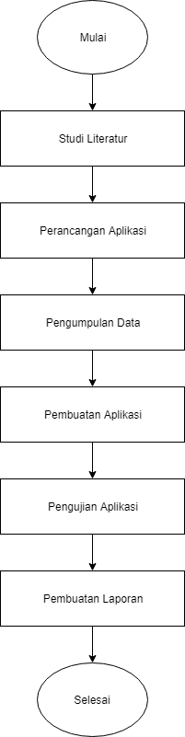

Gambar 3.1 Alur Penelitian Aplikasi

## Metode Pengumpulan Data

Dalam hal ini, metode pengumpulan data merupakan faktor penting demi keberhasilan pembuatan aplikasi. Metode secara umum diartikan sebagai proses, cara atau prosedur yang digunakan untuk memecahkan suatu masalah. Metode pengumpulan data juga tidak boleh dilakukan secara sembarangan. Metode yang digunakan untuk mengumpulkan data dalam pembuatan aplikasi ini adalah sebagai berikut.

### Studi Pustaka

Dalam pembuatan aplikasi ini merupakan langkah awal dalam metode pengumpulan data. Studi pustaka adalah tugas yang terus menerus dilakukan selama pembuatan aplikasi. Studi pustaka merupakan metode pengumpulan data yang diarahkan kepada pencarian data dan informasi melalui dokumen-dokumen maupun dalam bentuk referensi sebuah aplikasi yang sejenis seperti aplikasi virtual tour. Hasil dari studi pustaka yang diperoleh penulis berupa dokumen seperti jurnal dan buku-buku.

### Observasi dan Wawancara

Dalam pembuatan aplikasi ini, pemilk rumah kost di wilayah kampus politeknik negeri indramayu merupakan sumber untuk memperoleh data tentang informasi rumah kost dengan cara mempertanyakan secara langsung. Hasil dari pengamatan dan wawancara tersebut yang kemudian penulis dapat simpulkan ke dalam proses yang terstruktur sehingga dapat diimplementasikan ke dalam aplikasi virtual reality.

## Analisis Kebutuhan Aplikasi

Berdasarkan data yang penulis dapat dari hasil penelitian yang sudah dilakukan, maka dapat disimpulkan untuk membangun aplikasi *Virtual Reality* dengan Panorama 360 pada Kost di Wilayah Politeknik Negeri Indramayu berbasis Android terdapat berbagai kebutuhan. Baik kebutuhan hardware maupun software.

### Kebutuhan Hardware

Kebutuhan Hardware yang digunakan untuk membuat aplikasi *Virtual Reality* dengan Panorama 360 pada Wilayah Politeknik Negeri Indramayu berbasis Android dapat dilihat pada Tabel 3.1

Tabel 3.1 Kebutuhan Hardware

|  |  |  |  |
| --- | --- | --- | --- |
| No. | Jenis Hardware | Kebutuhan Hardware | Keterangan |
| 1 | Laptop | | |
|  | Processor | Intel(R) Core(TM) i5-2520 CPU @2.50GHz up to above | Disarankan agar tidak lambat karena menggunakan software high performence. Untuk mendukung dapat berjalannya pembuatan aplikasi. |
|  | RAM | 4.0 GB up to above | Penulis mencantumkan RAM yang paling minimal untuk membuat aplikasi *Virtual Reality* ini. Dengan RAM minimal 4GB atau akan lebih baik menggunakan yang lebih seperti 8GB agar proses pembuatan terlihat lebih baik lagi |
|  | Hard disk | 500GB | Penulis mencantumkan penyimpanan hard disk minimal untuk dapat menyimpan baik data aplikasi maupun data pendukung lainnya. |
| 2 | Smartphone | | |
|  | RAM | 3GB | Penulis mencantumkan RAM yang standar untuk menjalankan aplikasi *Virtual Reality*, jika RAM 2GB bisa dijalankan tetapi sedikit lambat, dan jika menggunakan RAM 4GB akan lebih baik lagi dalam menjalankan aplikasi *Virtual Reality*. |
|  | Resolusi Layar | 1080 x 1920 pixel | Resolusi layar yang sudah full HD yaitu ukuran 5/5.5 inch dan minimal untuk menjalankan aplikasi *Virtual Reality* yaitu ukuran 4 inch. |
|  | Processor | CPU Octa Core 2.0 GHz | Yang penulis cantumkan sudah sangat mendukung sekali untuk menjalankan aplikasi *Virtual Reality*, jika spesifikasinya lebih dari itu akan semakin maksimal dalam prosesnya, yang terpenting smartphone sudah mendukung sensor Gyroscope yang sudah tersedia di smartphone itu sendiri. |
|  | Versi Android | 4.4 Kitkat | Yang penulis cantumkan yaitu versi Android minimal, karena smartphone yang mendukung Gyroscope adalah smartphone yang versinya Kitkat atau sudah diatasnya. |
| 3 | Perangkat Pendukung | | |
|  | Kamera | Canon EOS 1300D | Yang penulis gunakan untuk pengambilan objek gambar yaitu kamera Canon EOS 1300D, karena body nya tidak terlalu besar dan bobotnya juga masih tergolong sangat ringan. |
|  | Tripod | Takara Eco-173A | Yang penulis cantumkan jenis Tripod Takara Eco-173A yang terbuat dari bahan alumunium, tripod ini mampu menopang berat kamera hingga 2kg dan memiliki tinggi maksimum 1 meter. |
|  | Kacamata VR | VR Box 2.0 | Perangkat ini merupakan pengembang dari cardboard Google yang sebelumnya dibuat dari bahan kardus. |

### Kebutuhan Software

Kebutuhan software yang digunakan untuk membuat aplikasi *Virtual Reality* dengan Panorama 360 pada Wilayah Politeknik Negeri Indramayu berbasis Android ini sebagai berikut:

Tabel 3.2 Kebutuhan Softeware

|  |  |  |  |
| --- | --- | --- | --- |
| No | Jenis Software | Kebutuhan Software | Keterangan |
| 1 | Sistem Operasi | Windows 7 up to above | Bisa menggunakan sistem operasi mulai dari windows 7,8,10 dan Mac. |
| 2 | Bahasa Pemograman | C# | Penulis menggunakan bahasa pemograman C# dalam pembuatan aplikasi *Virtual Reality* karena mudah untuk dipahami pada setiap codingnya. |
| 3 | Text Editor | Sublime Text 3 | Penulis menggunakan software pengolah yang mudah untuk digunakan. |
| 4 | Desain Panorama | Photoshop CC 2018 | Penulis menggunakan photoshop untuk proses penggabungan gambar menjadi 360 derajat dan memperbaiki kualitas kecerahan gambar dengan menggunakan software dari adobe photoshop karena mudah untuk digunakan. |
| 5 | Pembuatan *Virtual Reality* | Unity 3D 2019 | Pembuatan aplikasi *Virtual Reality* dapat menggunakan software Unity, tetapi selain itu ada pilihan lain yang bisa digunakan yaitu Adobe After Effect. |

## Perancangan Aplikasi

Perancangan aplikasi yang dibangun berbasis Android, dengan menggunakan UML dan perancangan interaksi *Virtual Reality*. Dalam penerapannya akan dibuat dalam desain Panorama 360 yang akan menampilkan rumah kost di Wilayah Politeknik Negeri Indramayu. Kemudian setelah desain anorama 360 sudah dibuat pengguna membutuhkan perangkat tambahan yaitu kacamata VR Google Cardboard untuk membantu pengguna agar bisa masuk dan berinteraksi langsung. Berikut tahapan perancangan aplikasi *Virtual Reality*. Yang dapat dilihat pada Gambar 3.2



Gambar 3.2 Perancangan Pembuatan Aplikasi Virtual Reality

Untuk penjelasan tentang perancangan pembuatan aplikasi penulis akan menjelaskan sebagai berikut:

1. Pembuatan Modelling Panorama 360

Pada tahapan ini adalah proses untuk membuat objek gambar Panorama 360 derajat dimana objek tersebut adalah lingkungan dan beberapa informasi rumah kost yang ada di sekitar wilayah politeknik negeri indramayu. Yang nanti akan menjadi asset objek gambar Panorama 360 derajat untuk membuat aplikasi *Virtual Reality*, dan Adobe Photoshop sebagai software untuk membuat objek Panorama 360. Hasil dapat dilihat pada Sub bab 3.6 Poin A dan B.

1. Pembuatan Interface dan *Virtual Reality*

Pada tahapan ini adalah proses pembuatan aplikasi *Virtual Reality* yang didalamnya adalah kumpulan asset-asset objek Panorama 360 derajat yang sebelumnya sudah dibuat dan tahap ini juga membuat tampilan interface untuk aplikasi Virtual Reality, setelah sudah dilakukan semua maka langkah untuk selanjutnya yaitu Debugging sampai menjadi sebuah aplikasi Android.

1. Persiapan Penggunaan Aplikasi Pada Smartphone

Pada tahapan ini adalah proses untuk penginstalan aplikasi *Virtual Reality* pada smartphone agar aplikasi bisa langsung digunakan oleh pengguna.

1. Implementasi Aplikasi Pada User

Pada tahap ini adalah pengguna dapat melakukan interaksi untuk menjalankan aplikasi *Virtual Reality* dari awal hingga selesai menggunakannya.

1. Implementasi Perangkat Kacamata VR

Pada tahap ini adalah pengguna diharuskan menggunakan perangkat kacamata *Virtual Reality* agar dapat menggunakan dan berinteraksi dengan aplikasi *Virtual Reality*.

### Diagram Proses

Proses diagram yang pertama itu merupakan blok diagram keseluruhan aplikasi yang akan dibuat, dan diagram yang kedua merupakan tentang bagaimana proses menampilkan Panorama 360 VR rumah kost. Diagram proses dapat dilihat pada Gambar 3.3

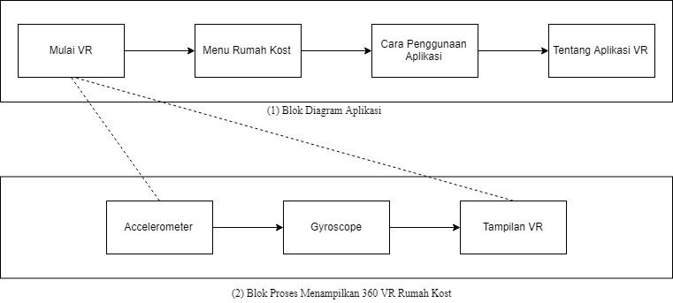

Gambar 3.3 Diagram Proses

### Flowchart Program

Flowchart yang akan dibuat pada aplikasi penerapan teknologi *Virtual Reality* dengan Panorama 360 derajat pada rumah kost di wilayah Politeknik Negeri Indramayu berbasis Android. Flowchart ini menunjukkan setiap langkah program atau prosedur dalam urutan yang tepat saat terjadi. Berikut ini adalah flowchart program pada aplikasi yang telah dibuat dapat dilihat pada Gambar 3.4

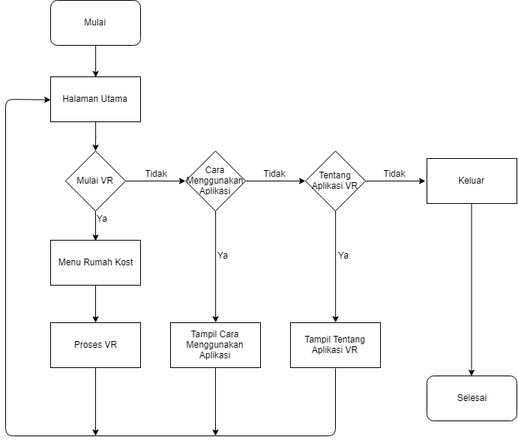

Gambar 3. Flowchart Program

### Perancangan Aplikasi dengan UML

Pada perancangan UML ini akan digambarkan secara garis besar tentang program penerapan teknologi *Virtual Reality* dengan Panorama 360 derajat pada rumah kost di wilayah Politeknik Negeri Indramayu berbasis Android yang akan dijelaskan pada sub-bab selanjutnya.

1. **Use Case Diagram**

Use Case Diagram adalah gambaran graphical dari beberapa actor, use case dan diantara komponen-komponen tersebut yang memperkenalkan suatu sistem yang akan dibangun, digunakan untuk menjelaskan bagaimana langkah-langkah yang seharusnya dikerjakan oleh sistem. Berikut ini adalah use case diagram dari impelentasi aplikasi *Virtual Reality* berbasis mobile pada rumah kost di wilayah Politeknik Negeri Indramayu, untuk lebih jelasnya bisa diliat pada Gambar 3.5

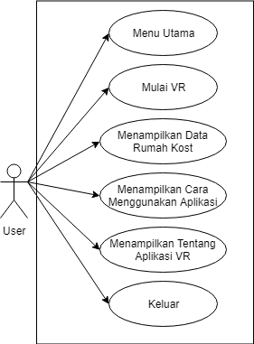

Gambar 3.5 Use Case Aplikasi

Adapun deskripsi aktor yang terlibat dalam interaksi yang akan dijalankan pada aplikasi *Virtual Reality* berbasis mobile ini akan dijelaskan pada tabel berikut.

Tabel 3.3 Penjelasan Use Case Aplikasi

|  |  |
| --- | --- |
| Aktor | Deskripsi |
| Pengguna | Dapat berinteraksi keseluruhan fungsi yang ada dalam aplikasi seperti Mulai VR, Menu Rumah Kost, Tentang Aplikasi VR dan Cara Menggunakan Aplikasi. |

1. **Activity Diagram**

Implementasi aplikasi VR dimana pengguna menjalankan aplikasi VR untuk memulai aplikasi. Pilih menu Mulai VR maka akan menampilkan informasi tiap-tiap rumah kost yang berada di wilayah Politeknik Negeri Indramayu. Kemudian pasang Handphone dengan perangkat Kacamata VR, karena setelah memilih mulai VR maka pengguna akan diminta untuk memasangkan handphone dengan kacamata VR. Setelah itu tampil scene mulai VR dimana pengguna bisa langsung berinteraksi dengan informasi rumah kost di wilayah Politeknik Negeri Indramayu.

1. Activity Diagram Mulai

Menampilkan proses cara mulai VR dengan menampilkan data daftar rumah kost dan informasi detail rumah kost sebelum masuk pada tampilan VR. Dapat dilihat pada Gambar 3.6

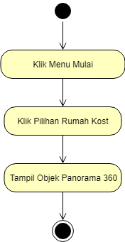

Gambar 3.6 Activity Diagram Mulai

1. Activity Diagram Cara Menggunakan Aplikasi

Menampilkan cara menggunakan aplikasi VR. Dapat dilihat pada Gambar 3.7

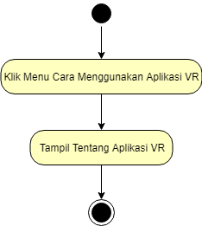

Gambar 3. Activity Diagram Cara Menggunakan Aplikasi

1. Activity Diagram Tentang Aplikasi VR

Menampilkan tentang aplikasi VR. Dapat dilihat pada Gambar 3.8

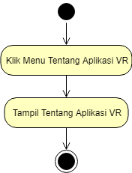

Gambar 3. Activity Diagram Tentang Aplikasi VR

1. **Class Diagram**

Class diagram ini menggambarkan struktur objek, deskripsi objek, class, package dan relasi satu sama lain. Pada class diagram ini terdapat 5 class tersebut dinamakan menu utama, menu mulai vr, menu rumah kost, menu cara menggunakan aplikasi dan menu panduan aplikasi. Dapat dilihat pada Gambar 3.9

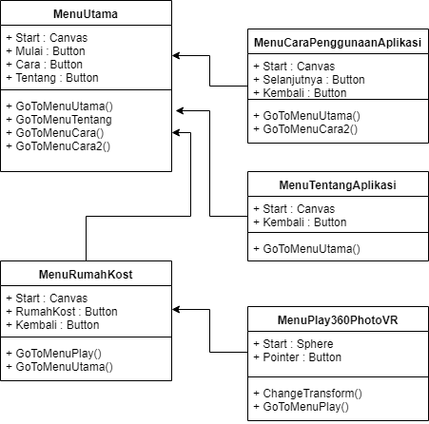

Gambar 3. Class Diagram

1. **Sequence Diagram**

Sequence Diagram adalah pengguna menjalankan aplikasi VR untuk memulai aplikasi. Maka aplikasi akan menampilkan splascreen, hingga menu utama dan pengguna memilih menu aplikasi VR dan menyediakan perangkat kacamata VR. Kemudian pengguna mulai VR dan dapat berinteraksi dengan implementasi aplikasi VR pada rumah kost di wilayah Politeknik Negeri Indramayu. Di dalam aplikasi ini akan menampilkan objek 360 derajat yang akan menampilkan tiap informasi rumah kost.

1. Sequence Diagram Mulai VR

Pada proses sequence diagram ini untuk menampilkan mulai VR yang terjadi pada aplikasi tersebut. Dapat dilihat pada Gambar 3.10

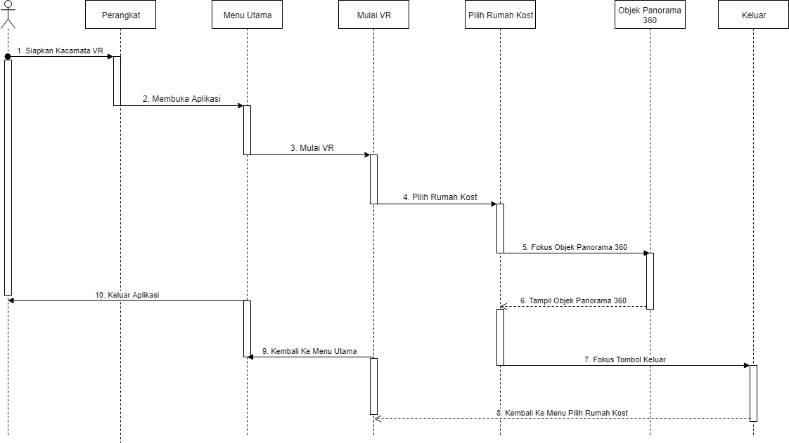

Gambar 3. Sequence Diagram Mulai VR

Penjelasan Sequence Diagram menampilkan mulai VR adalah sebagai berikut:

1. Pengguna membuka aplikasi
2. Lalu pengguna mempersiapkan kacamata VR untuk dikaitkan dengan smartphone yang mendukung sensor gyroscope.
3. Pengguna dapat memilih pilihan yang terdapat pada menu utama.
4. Misal setelah pengguna melakukan pemilihan menu mulai VR.
5. Lalu pengguna melanjutkan bisa memilih daftar menu rumah kost.
6. Pengguna langsung bisa berinteraksi dengan dunia Virtual Reality.
7. Selanjutnya, jika pengguna ingin keluar maka cukup fokus melihat ke tombol keluar.
8. Pengguna bisa melakukan interaksi pada daftar menu rumah kost atau kembali pada menu utama.
9. Sequence Diagram menampilkan cara menggunakan aplikasi

Pada proses sequence diagram ini untuk menampilkan cara menggunakan aplikasi yang terjadi pada aplikasi tersebut. Dapat dilihat pada Gambar 3.11

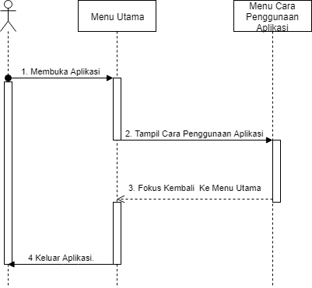

Gambar 3. Sequence Diagram Aplikasi

Penjelasan Sequence Diagram menampilkan panduan aplikasi adalah sebagai berikut:

1. Pengguna membuka aplikasi.
2. Lalu pengguna dapat memilih menu cara penggunaan aplikasi.
3. Jika berhasil maka akan menampilkan informasi cara penggunaan aplikasi.
4. Sequence Diagram menampilkan tentang aplikasi VR

Pada proses sequence diagram ini untuk menampilkan tentang aplikasi VR. Dapat dilihat pada Gambar 3.12

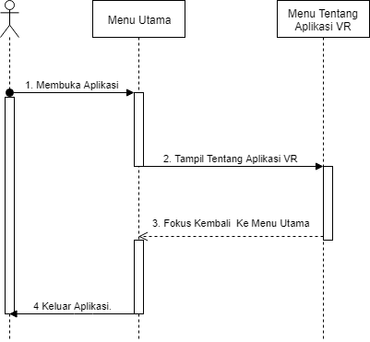

Gambar 3. Sequence Diagram Tentang Aplikasi VR

Penjelasan Sequence Diagram menampilkan tentang aplikasi VR adalah sebagai berikut:

1. Pengguna membuka aplikasi.
2. Lalu pengguna dapat memilih menu tentang aplikasi VR.
3. Jika berhasil maka akan menampilkan tentang aplikasi VR.

### Perancangan Interaksi Virtual Reality

Pada perancangan interaksi akan menjelaskan bagaimana pengguna menggunakan aplikasi Virtual Reality dan bisa berinteraksi langsung dengan aplikasi Virtual Reality dan interaksi yang penulis rancang adalah melihat sebuah kondisi rumah kost. Perancangan interaktif ini meliputi desain penggunaan aplikasi Virtual Reality.

1. Pengguna Sudut Pandang Orang Pertama

Dengan penggunaan sudut pandang orang pertama, maka pengguna akan lebih merasakan keberadaannya dalam lingkungan virtual tersebut. Dapat dilihat pada Gambar 3.13

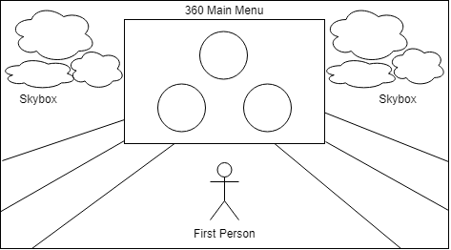

Gambar 3. Sketsa Perancangan Interaktif 1

1. Cakupan Penglihatan 360 Derajat

Dengan cakupan penglihatan 360 derajat maka pengguna akan dapat melihat elemen dari segala keadaan. Dapat dilihat pada Gambar 3.14

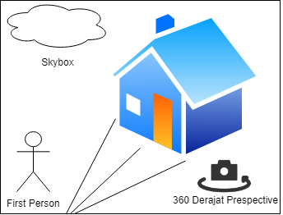

Gambar 3. Sketsa Perancangan Interaktif 2

1. Interaksi Dengan Object Disediakan Tombol navigasi

Dengan interaksi yang telah disediakan tombol navigasi maka pengguna hanya mengarahkan sebuah pointer yang akan menunjukkan informasi dilingkungannya. Dapat dilihat pada Gambar 3.15.

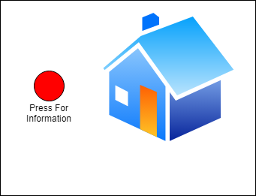

Gambar 3. Sketsa Perancangan Interaktif 3

1. Stereoscopic Image

Pengguna stereoscopic image yang merepresentasikan mata kanan dan kiri membuat sudut pandang sepasang gambar 360 derajat. Dapat dilihat pada Gambar 3.16

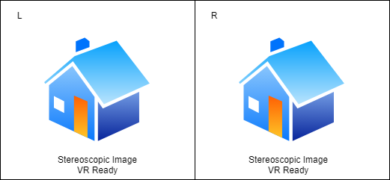

Gambar 3. Sketsa Perancangan Interaktif 4

1. Interaksi Virtual Reality

Dengan menggabungkan semua elemen interaksi diatas, maka terciptalah sebuah interaksi Virtual Reality yang dapat digunakan dalam aplikasi VR Photo 360. Dapat dilihat pada Gambar 3.17

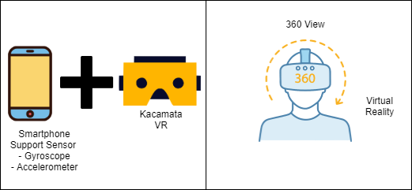

Gambar 3. Sketsa Perancangan Interaktif 5

## Perancangan Antarmuka (*Interface*)

Dalam tahap ini, antarmuka dari aplikasi terdapat beberapa halaman saat simulasi dalam virtual reality. Adapun penjelasan dan gambarnya sebagai berikut:

1. Tampilan Splashscreen

Pada tampilan ini akan menampilkan splashscreen yang berdurasi 2 detik dengan adanya ikon vr dan nama aplikasi yang akan di buat. Dapat dilihat pada Gambar 3.18

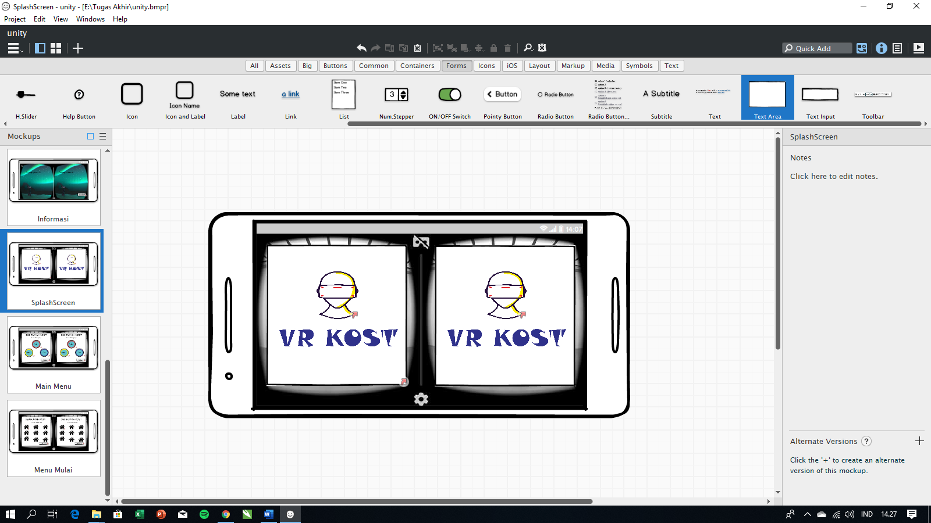

Gambar 3. Rancangan Tampilan Splashscreen

1. Tampilan menu utama

Pada tampilan ini akan menampilkan menu utama yaitu ada tombol mulai, tentang, cara penggunaan aplikasi dan tombol keluar aplikasi. Dapat dilihat pada Gambar 3.19

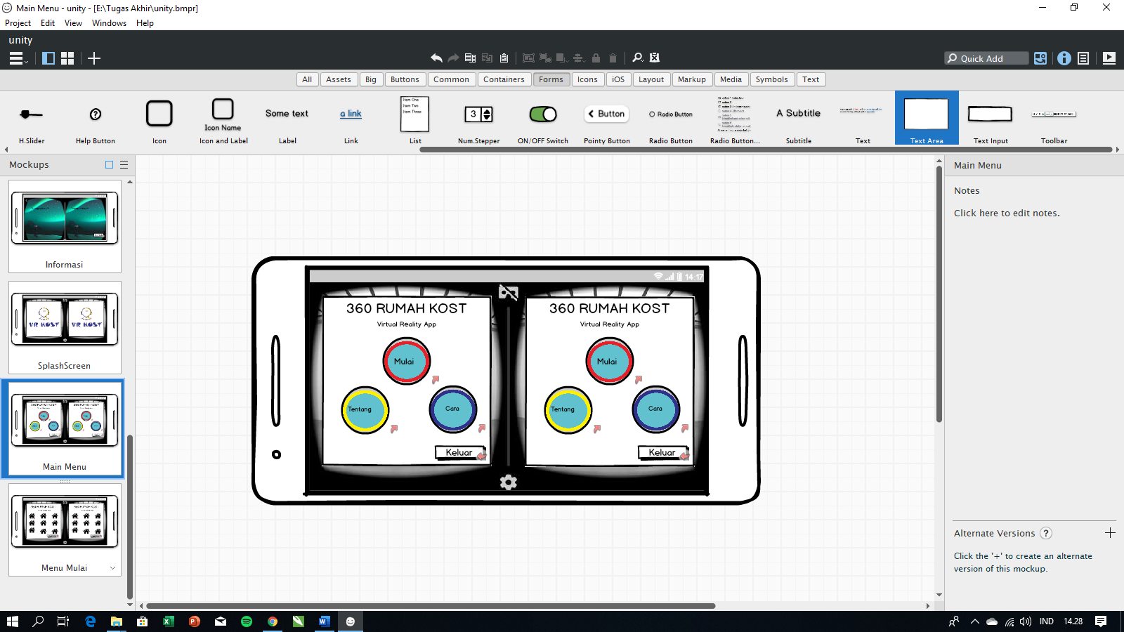

Gambar 3. Rancangan Tampilan Menu Utama

1. Tampilan Maps Pada Rumah Kost

Pada tampilan menu rumah kost terdapat data maps rumah kost yang akan dipilih pengguna untuk dilihat. Dapat dilihat pada Gambar 3.20

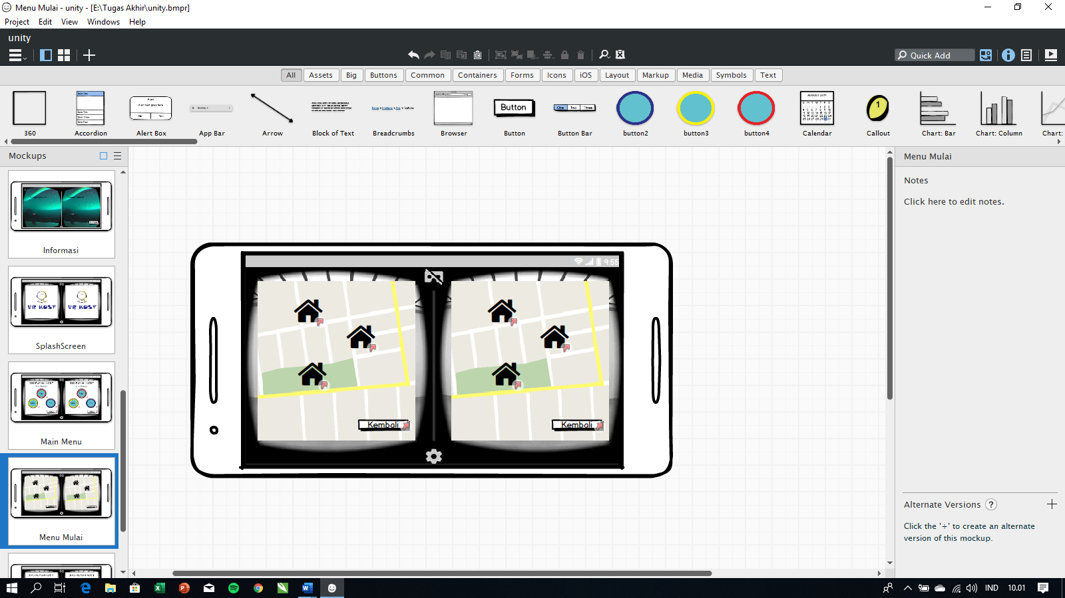

Gambar 3. Rancangan Tampilan Maps Pada Rumah Kost

1. Tampil Informasi Detail Rumah Kost

Pada tampilan ini terdapat suatu tampilan informasi detail tentang rumah kost yang dipilih seperti nama, harga sewa, alamat, dan kontak. Dapat dilihat pada Gambar 3.21

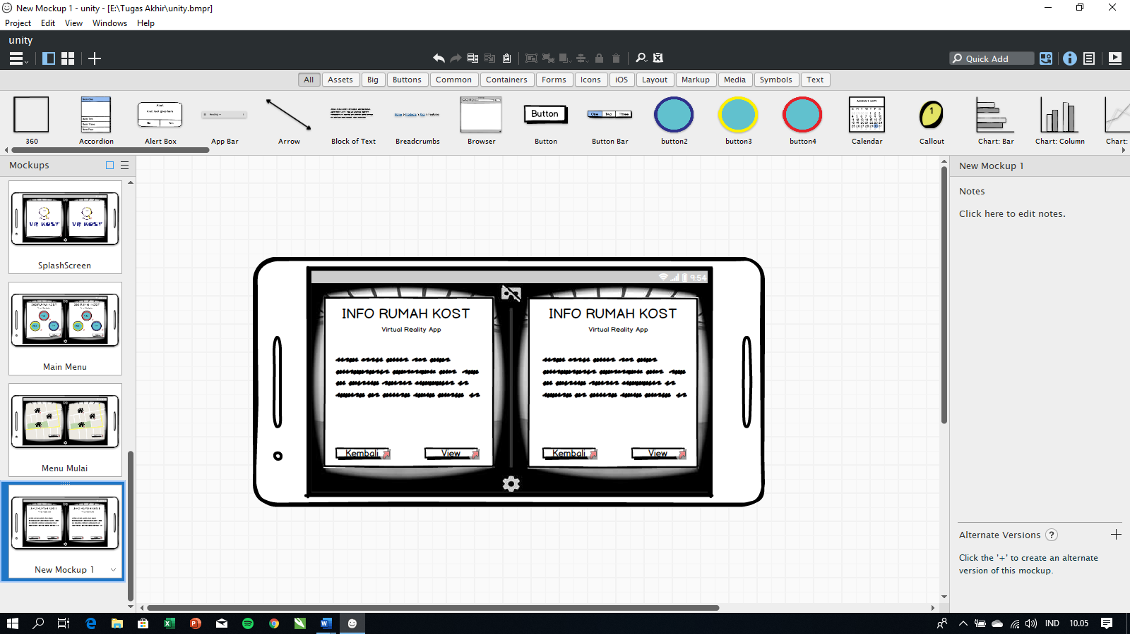

Gambar 3. Rancangan Tampilan Informasi Detail Rumah Kost

1. Tampilan VR Untuk Melihat Rumah Kost

Pada tampilan mulai akan menampilkan beberapa daftar rumah kost dan kita akan berinteraksi didalamnya hingga selesai. Dapat dilihat pada Gambar 3.22

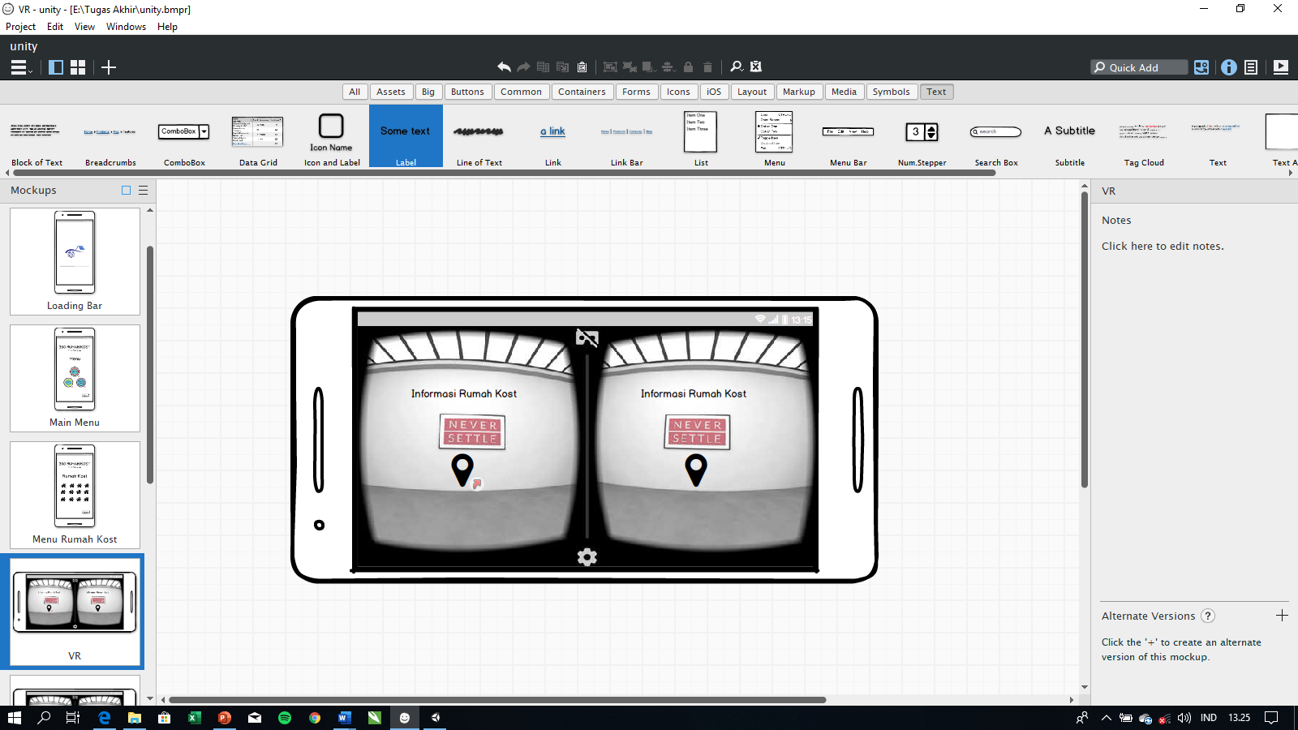

Gambar 3. Rancangan Tampilan Untuk Melihat Rumah Kost

1. Tampilan Tentang Aplikasi VR

Pada tampilan tentang aplikasi VR akan menampilkan teks yang berupa informasi dari pembuat aplikasi Virtual Reality tersebut. Dapat dilihat pada Gambar 3.23

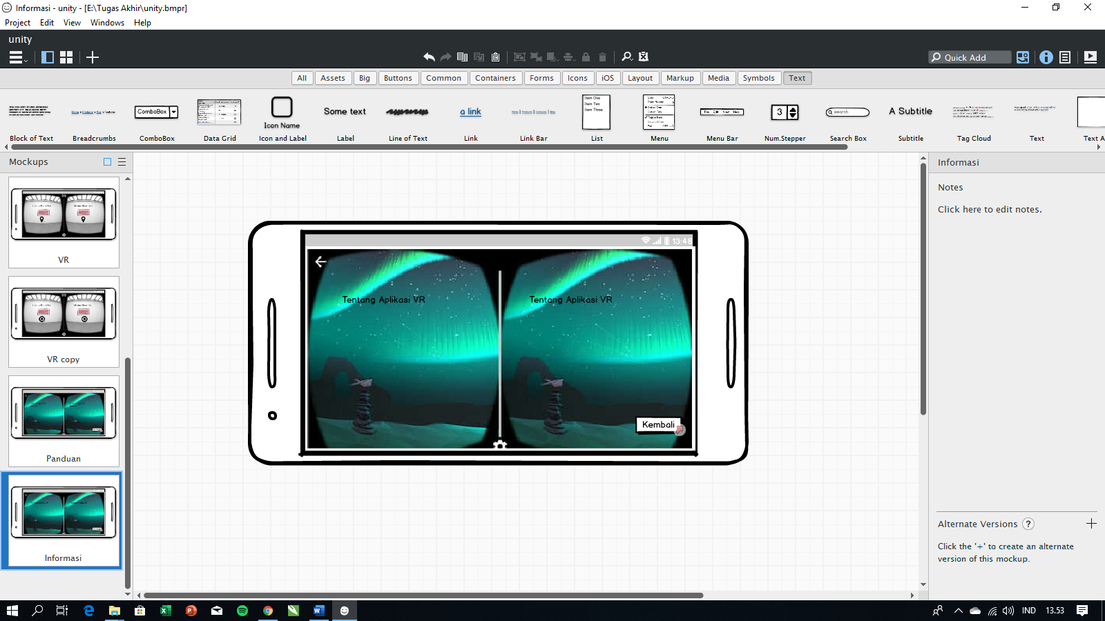

Gambar 3. Rancangan Tampilan Untuk Melihat Tentang Aplikasi VR

1. Tampilan Panduan Aplikasi

Pada tampilan panduan aplikasi akan menampilkan teks yang berupa informasi panduan untuk menggunakan aplikasi Virtual Reality tersebut. Dapat dilihat pada Gambar 3.24

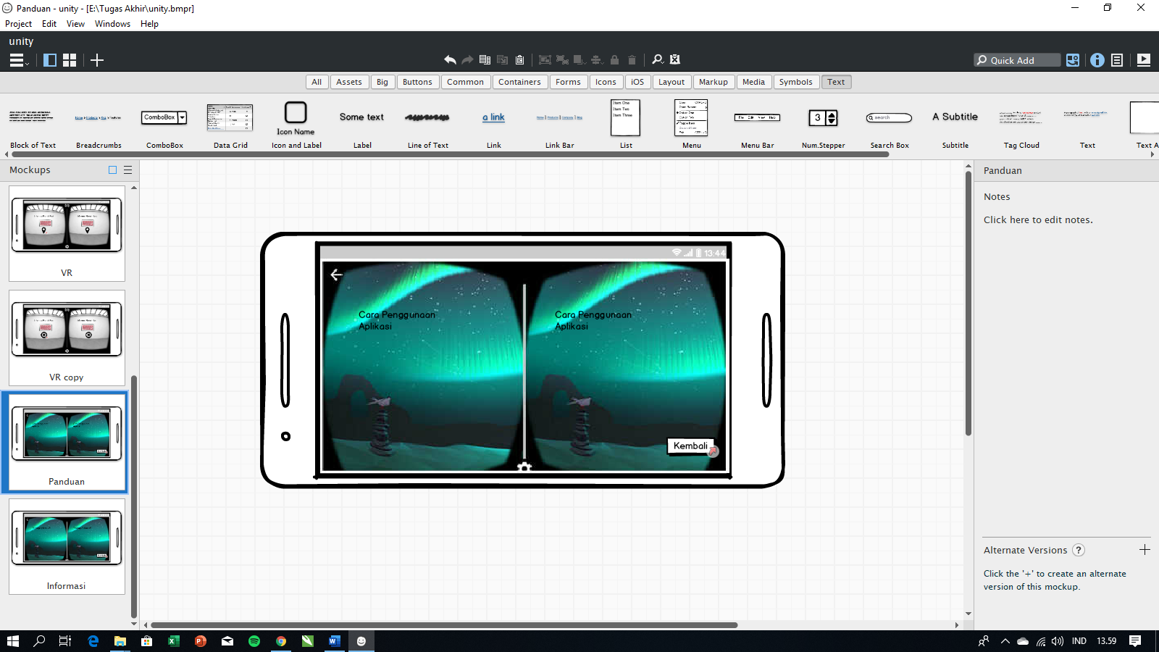

Gambar 3. Rancangan Tampilan Untuk Melihat Cara Menggunakan Aplikasi

## Pembuatan Aplikasi

Pembuatan aplikasi disini akan membahas beberapa dari tahapan dalam membuat aplikasi Virtual Reality yang telah dibuat oleh penulis dan tahapan-tahapan tersebut akan dijelaskan pada beberapa sub-bab selanjutnya.

1. Pengambilan Objek Gambar Panorama 360

Pada tahap ini penulis menjelaskan tentang pengambilan objek gambar panorama 360 dari setiap sudut. Mulai dari pengambilan titik tengah gambar, titik sudut atas gambar, dan titik sudut bawah gambar. Masing-masing pengambilan gambar dilakukan secara tepat sampai mencakup 360 derajat agar menghasilkan gambar yang baik. Maka dari itu penulis akan menunjukkan hasil contoh pengambilan hasil objek gambar seperti berikut dapat dilihat pada Gambar 3.25

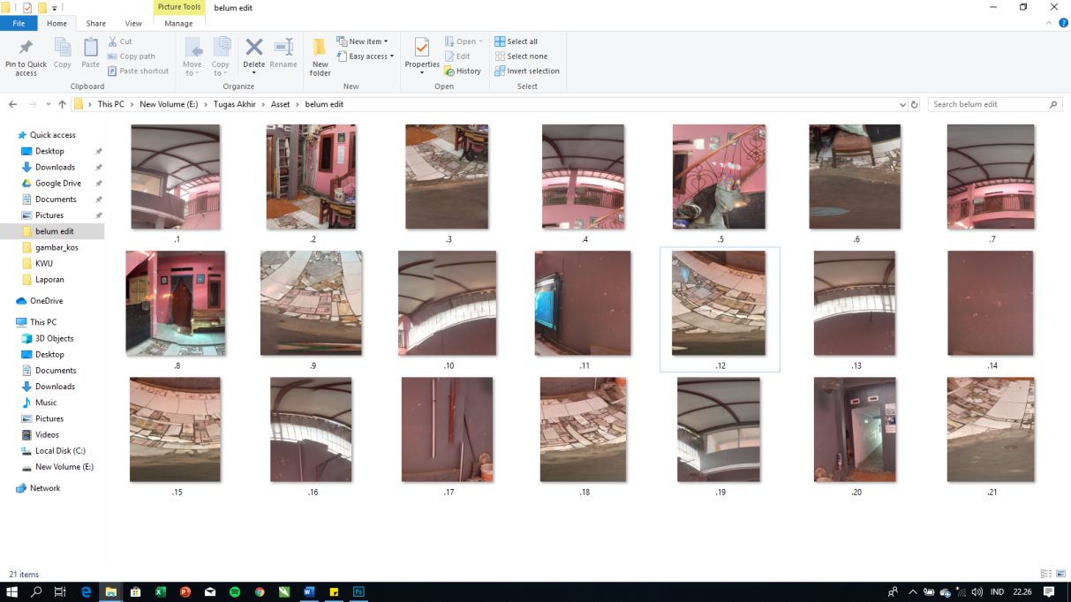

Gambar 3. Hasil Pengambilan Objek Gambar Panorama 360

1. Menggabungkan Gambar Panorama 360

Pada tahap ini penulis menjelaskan tentang penggabungan hasil gambar. Menggabungkan gambar panorama 360 ini membutuhkan banyak gambar. Penggabungan gambar ini menggunakan software adobe photoshop, untuk lebih jelasnya penulis akan menunjukan contoh hasil penggabungan gambar panorama 360. Dapat dilihat pada Gambar 3.26

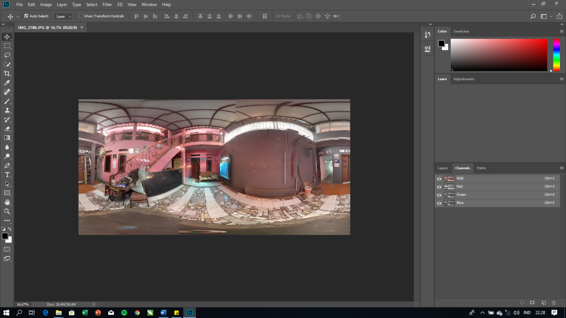

Gambar 3. Hasil Penggabungan Objek Gambar Panorama 360

1. Pembuatan Virtual Reality

Pada tahap ini penulis setelah membuat objek gambar panorama 360 derajat rumah kost, maka selanjutnya di export ke software Unity. Selanjutnya proses di unity membuat objek 3D Sphere di software Unity. Untuk lebih jelasnya penulis akan menunjukan contoh pembuatan Virtual Reality Dapat dilihat pada Gambar 3.27

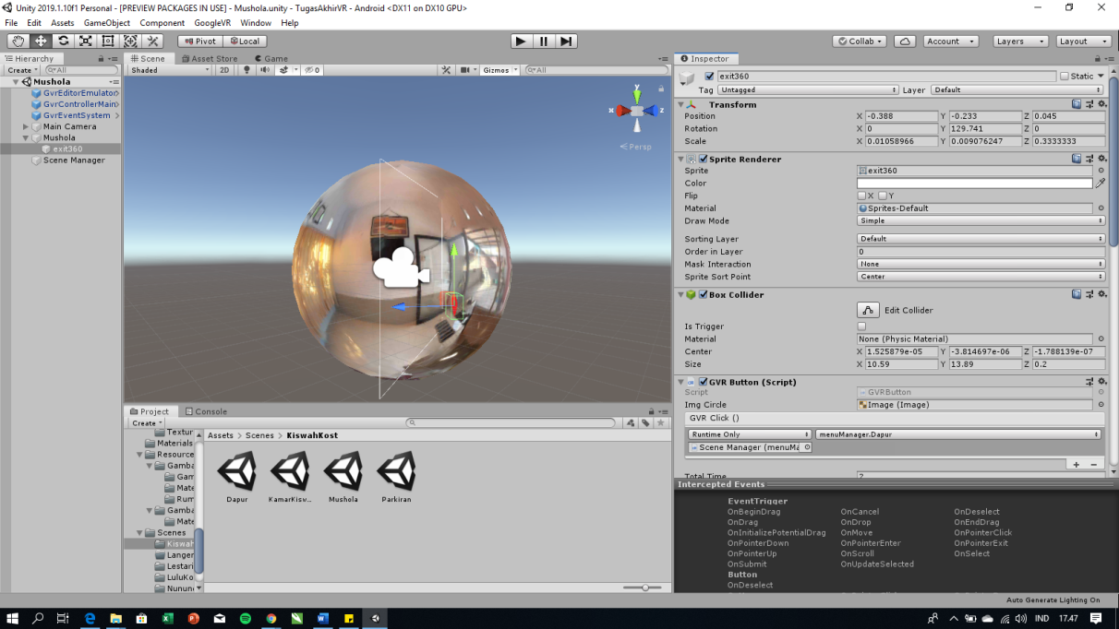

Gambar 3. Pembuatan Aplikasi Virtual Reality Pada Unity

1. Debugging Aplikasi Virtual Reality

Pada tahap ini penulis menjelaskan setelah mengolah pembuatan dari objek gambar panorama 360 derajat ke unity dengan penggunaan objek 3D Sphere di software Unity, langkah selanjutnya adalah mengatur proses debugging dengan memilih platform Android yang sudah tersedia di Unity. Dapat dilihat pada Gambar 3.28

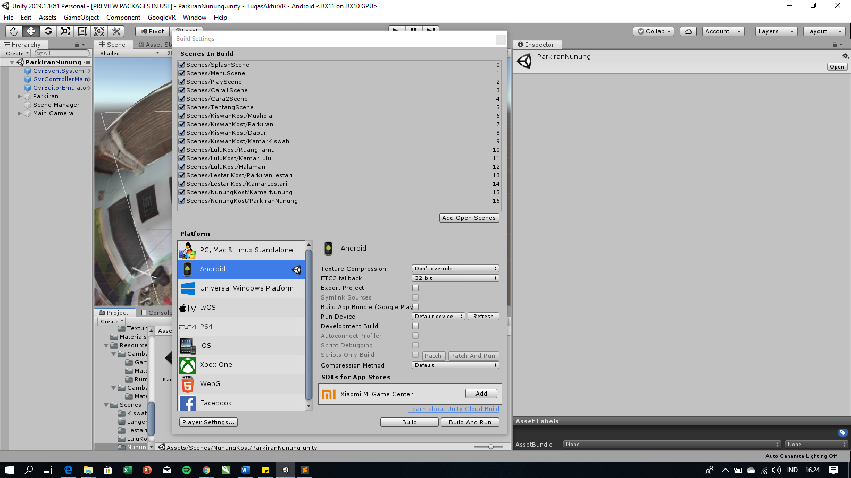

Gambar 3. Proses Akhir Debbuging Aplikasi VR

## Pengujian

Pengujian aplikasi dilakukan dengan black-box, pengujian dilakukan untuk menemukan error, menampilkan menu-menu yang terdapat pada aplikasi, dan penyebaran kuisioner. Kuisioner tersebut disebarkan kepada mahasiswa di sekitar kampus politeknik negeri indramayu dan pemilik rumah kost. Penulis merancang beberapa pertanyaan untuk dijadikan sebuah kuisioner diantaranya pertanyaan tampilan aplikasi, kegunaan aplikasi dan kualitas aplikasi.

# BAB IV HASIL DAN PEMBAHASAN

## Hasil

Penelitian ini menghasilkan sebuah Aplikasi Virtual Reality dengan Panorama 360 pada Rumah Kost di Wilayah Politeknik Negeri Indramayu berbasis Android ini dibuat untuk menginformasikan kebutuhan tempat tinggal sementara mahasiswa baru yang akan menempuh pendidikan lanjut di Kampus Politeknik Negeri Indramayu. Aplikasi ini juga dapat digunakan sebagai media promosi pada pemilik rumah kost dengan menerapkan teknologi Virtual Reality.

Penulis dapat menyimpulkan bahwa penerapan teknologi Virtual Reality ini dapat membantu pihak pemilik rumah kost dan para mahasiswa. Dengan penerapan teknologi Virtual Reality pengguna seperti berada di suatu tempat yang meningkatkan daya tangkap visualnya.

## Pembahasan

Setelah mengumpulkan, menganalisis dan merancang maka penulis mengimplementasikan semuanya untuk terciptanya penerapan sebuah teknologi pada aplikasi Virtual Reality.

### Implementasi Objek Panorama 360

Implementasi pembuatan aplikasi ini menjelaskan secara singkat cara pembuatan aplikasi Virtual Reality yang telah dibuat oleh penulis dan tahapan-tahapan tersebut akan dijelaskan dibawah ini:

1. Pengambilan Objek Gambar Panorama 360

Pada tahap ini penulis dapat membuat langkah awal untuk pengambilan objek gambar panorama 360. Karena dalam pembuatan aplikasi Virtual Reality gambar panorama 360 ini adalah asset utama. Maka dari itu pada tahap ini penulis harus paham dalam teknik pengambilan sebuah objek gambar panorama 360. Contoh dari hasil pengambilan objek gambar panorama 360 dapat dilihat pada Gambar 4.1



Gambar 4. Data Pengambilan Objek Gambar Panorama 360

1. Penggabungan Objek Gambar Panorama 360

Setelah penulis mengetahui dan memahami pada tahap ini penulis dapat membuat penggabungan dari objek gambar panorama 360 menggunakan software adobe photoshop yang dapat disebut Photomerge. Karena Photomerge dapat menggabungkan urutan beberapa foto sesuai dengan urutannya. Contoh dari hasil penggabungan objek gambar panorama 360 dapat dilihat pada Gambar 3.2



Gambar 4. Contoh Penggabungan Objek Gambar Panorama 360

### Implementasi Virtual Reality

1. Pengaturan Kamera

Pada tahap ini penulis menjelaskan tentang mengatur kamera pada aplikasi Virtual Reality dan posisikan dengan benar agar mendapatkan posisi tampilan yang sesuai. Atur posisi kamera pada inspector di window seperti position, rotation dan scale. Untuk lebih jelasnya dapat dilihat pada Gambar 4.3

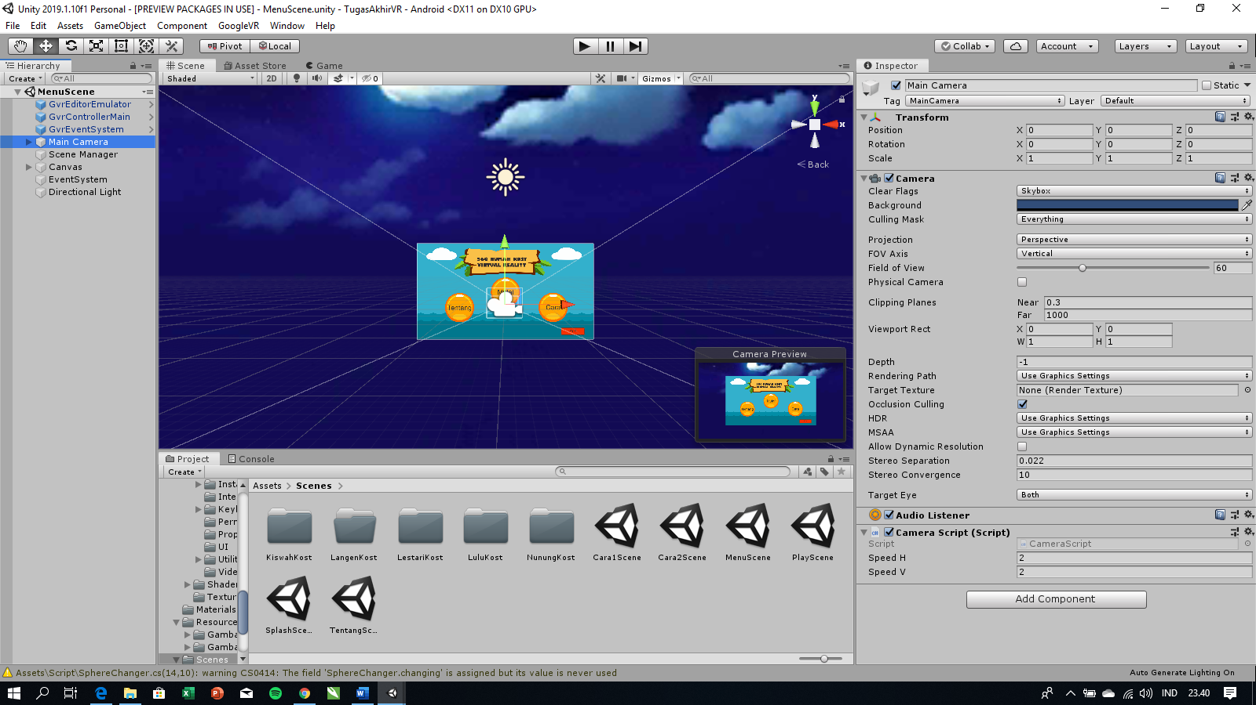

Gambar 4. Tampilan Mengatur Posisi Kamera

1. Pengaturan Pencahayaan

Pada tahap ini penulis menjelaskan tentang mengatur pencahayaan pada aplikasi Virtual Reality agar memberi pencahayaan yang baik pada seluruh objek yang ada. Atur posisi lighting pada inspector di window seperti position, rotation dan scale. Untuk lebih jelasnya dapat dilihat pada Gambar 4.4

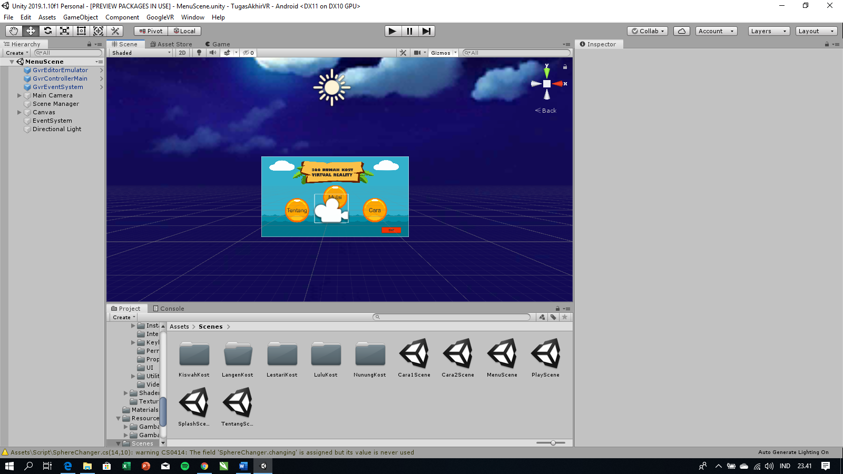

Gambar 4. Tampilan Mengatur Pencahayaan

1. Pengaturan Skybox

Pada tahap ini penulis sudah membuat seluruh bagian pada komponen unity dan selanjutnya untuk masuk kedalam tahap pengaturan Skybox ada 2 cara memasukan Skybox yaitu lewat kamera dan satu lagi lewat scene sebagai default setting. Camera yang akan penulis berikan pada Skybox adalah kamera yang terdapat didalam First Person Controller. Selanjutnya drag and drop didalam inspector window main camera akan terlihat component Skybox. Untuk lebih jelasnya dapat dilihat pada Gambar 4.5

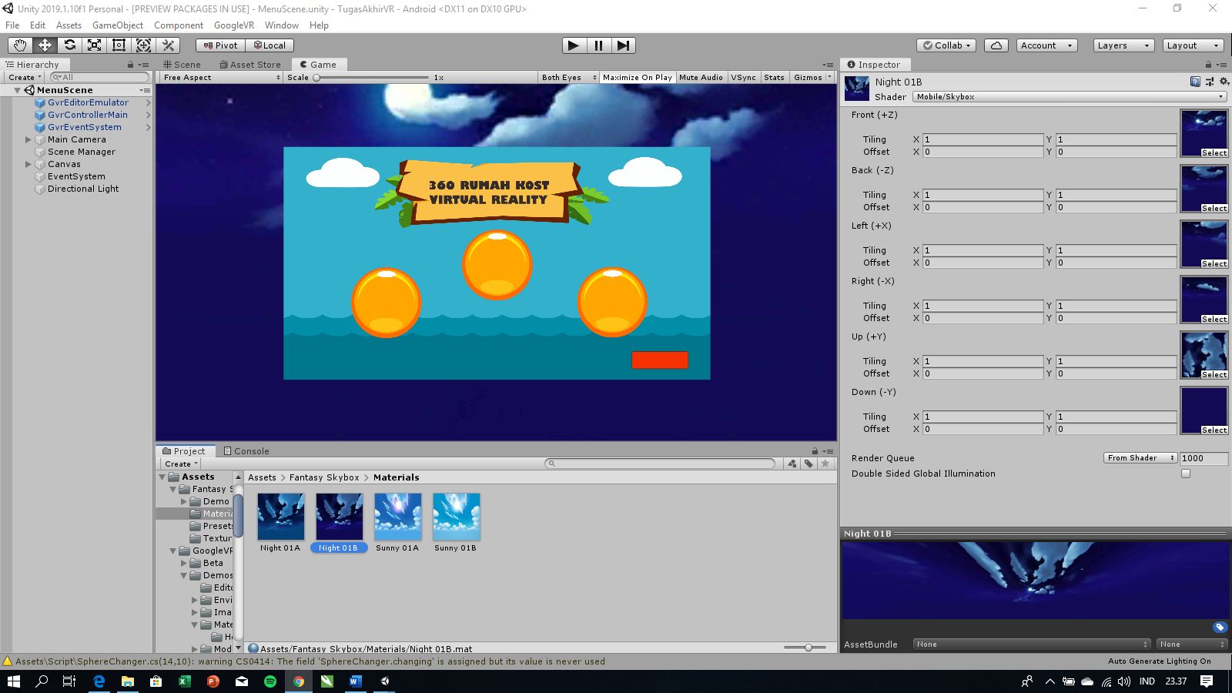

Gambar 4. Tampilan Mengatur Skybox

1. Pembuatan 3D Sphere

Jika sudah di import semua gambar panorama 360 pada software Unity langkah selanjutnya membuat 3D Sphere. Atur scale sesuai dengan ukuran yang sama agar menjadi bulatan 360 yang sempurna. Tidak lupa juga untuk memasukan component dari Google Cardboard untuk membuat sebuah interaksi pada aplikasi Virtual Reality. Untuk lebih jelasnya dapat dilihat pada Gambar 4.6

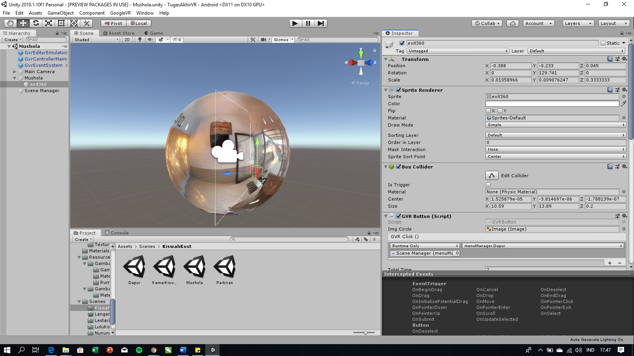

Gambar 4. Proses Pembuatan 3D Sphere

1. Pengaturan Navigasi

Untuk mengatur navigasi yang terdapat pada aplikasi Virtual Reality sesuaikan scale, rotation dan position. Navigasi ini berguna didalam interaksi aplikasi Virtual Reality sebagai petunjuk untuk menampilkan sebuah tempat atau ruangan yang dituju. Untuk lebih jelasnya dapat dilihat pada Gambar 4.7



Gambar 4. Tombol Navigasi

1. Exit

Pada tahap ini penulis mengatur tombol exit pada aplikasi Virtual Reality agar pengguna dapat keluar atau kembali dari dunia VR Photo 360. Untuk lebih jelasnya dapat dilihat pada Gambar 4.8



Gambar 4. Tombol Exit

1. Pengaturan Sdk Cardboard

Pada tahap ini penulis menjelaskan langkah mengatur SDK Cardboard yaitu dengan cara mengekspor file SDK Cardboard pada Unity. Lalu dapat mengatur pada bagian Company Name, Product Name dan Masukkan Default icon sebagai icon dari aplikasi yang akan dibuat. Lalu pada langkah XR Setting dapat menceklis bagian Virtual Reality Supported dan masukan Cardboard pada tanda plus. Untuk lebih jelasnya dapat dilihat pada Gambar 4.9

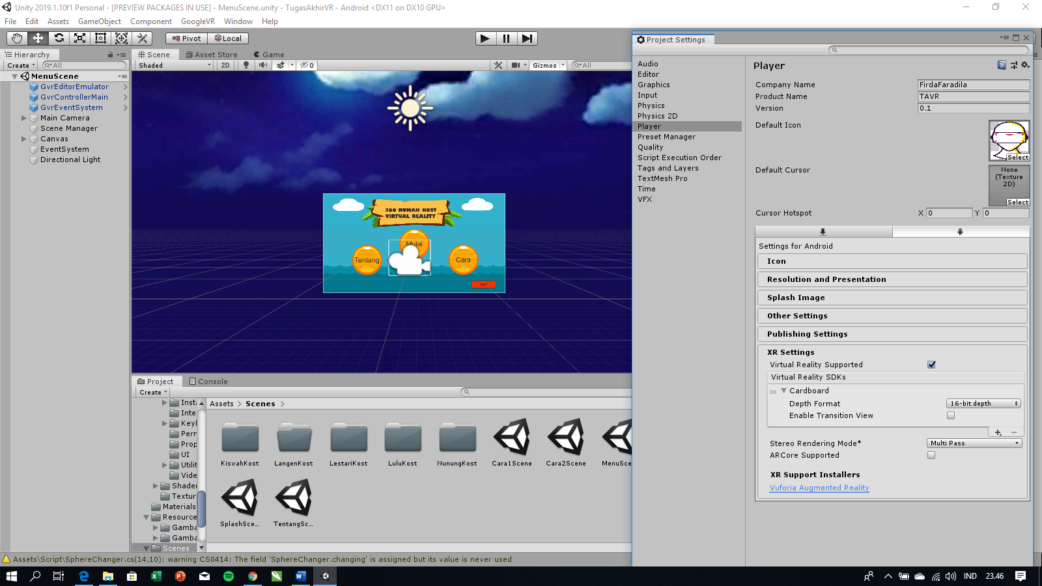

Gambar 4. Pengaturan SDK Cardboard

1. Build Setting

Pada tahap ini jika semua sudah selesai dalam pembuatan objek panorama 360 dalam 3D Sphere dan sudah mengatur semua desain navigasi di Unity, maka setelah itu langsung mensetting pengaturan build yang sudah tersedia di Unity. Penulis memberikan contoh melakukan proses debugging pada platform Android. Untuk lebih jelasnya dapat dilihat pada Gambar 4.10

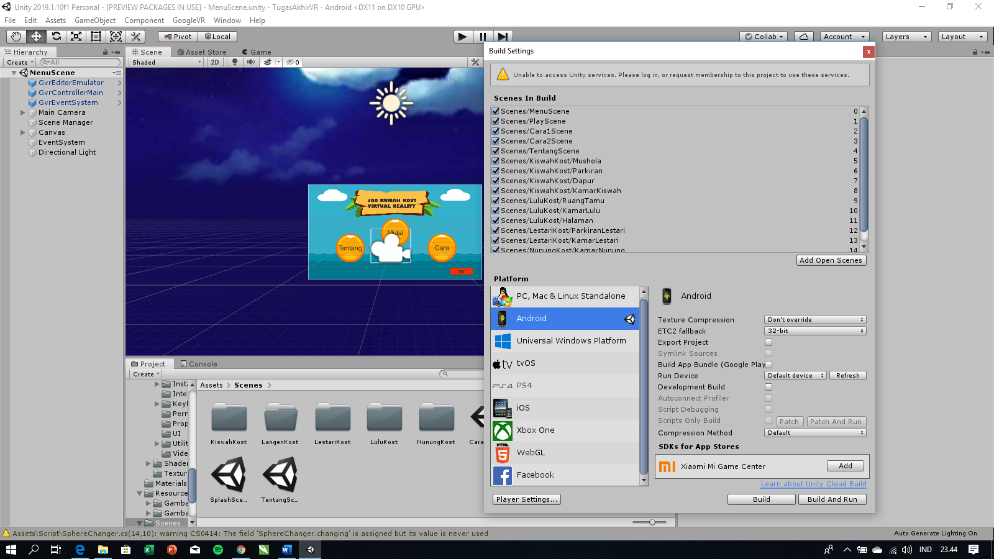

Gambar 4. Pengaturan Build Apk

### Implementasi Aplikasi Virtual Reality

1. Splashscreen

Pada halaman awal setelah pengguna menekan tombol ikon VR Kost maka akan menampilkan halam splashscreen yang berdurasi 2 detik.

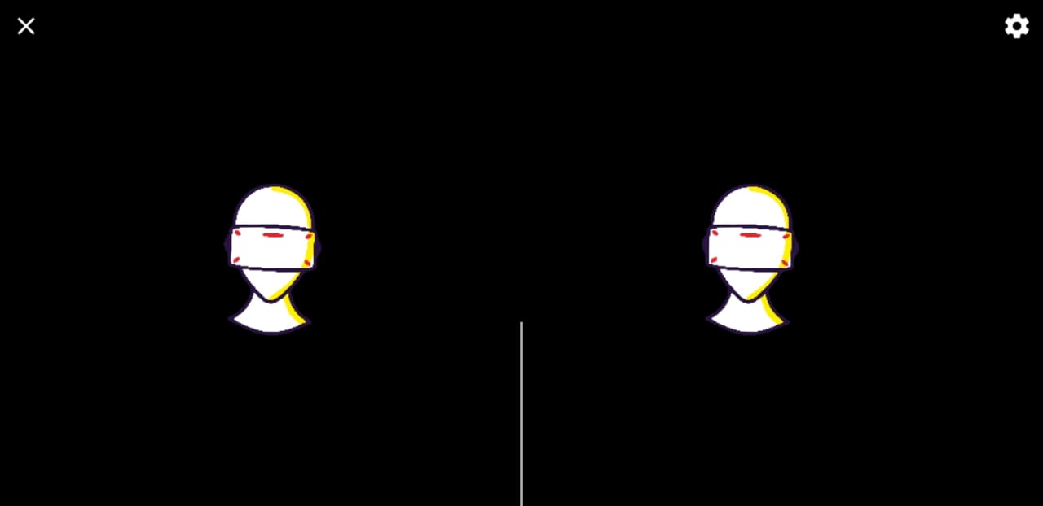

Gambar 4. Tampilan Splashscreen

1. Menu Utama

Pada halaman utama pada aplikasi Virtual Reality ini terdapat 4 tombol yaitu mulai, tentang, cara dan exit. Pengguna dapat mengarahkan pointer pada tiap tombol tersebut untuk berinteraksi dalam dunia Virtual Reality. Untuk lebih jelas dapat dilihat pada Gambar

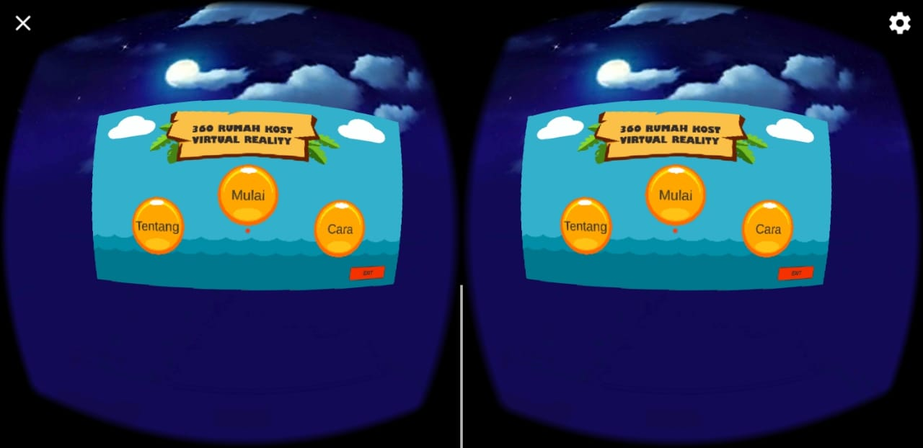

Gambar 4. Tampilan Menu Utama

1. Panduan Penggunaan Aplikasi

Pada halaman panduan penggunaan aplikasi terdapat informasi cara menggunakan aplikasi Virtual Reality dengan baik dan benar. Terdapat 2 halaman lanjutan pada panduan ini. Pengguna hanya menggerakan kepalanya dan mengarahkan pointer dengan tepat pada tombol yang dipilih. Langkah pertama pengguna menyiapkan smartphone dengan kacamata VR dan langsung kaitkan pada kepala

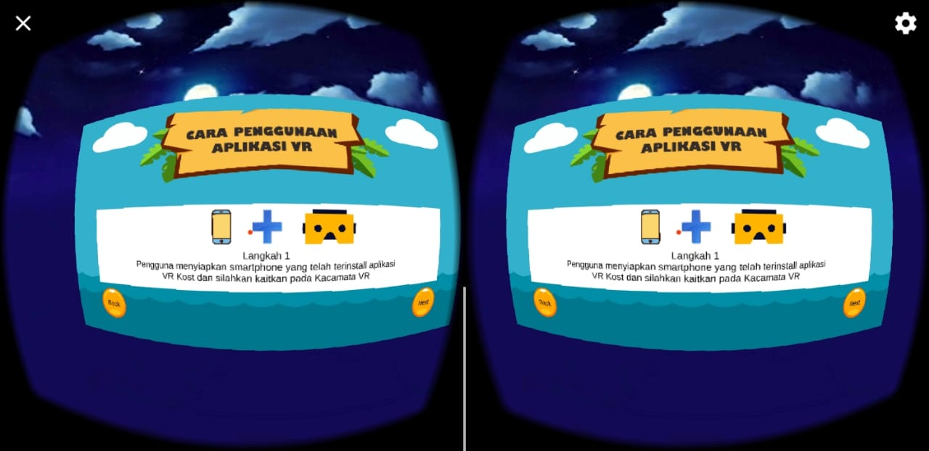

Gambar 4. Tampilan Cara Penggunaan VR

Pengguna hanya menggerakkan kepala dan mengarahkan pointer tepat pada tiap tombol yang akan dipilih untuk melanjtkan sebuah interaksi dalam aplikasi virtual reality.

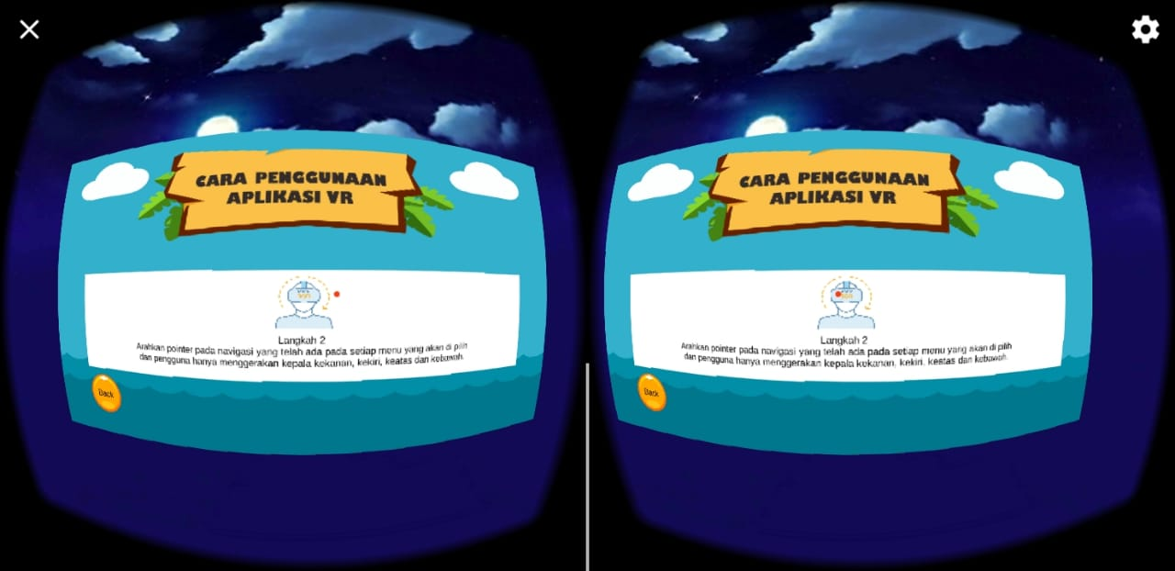

Gambar 4. Tampilan Cara Penggunaan VR

1. Informasi Tentang Aplikasi VR

Pada halaman ini terdapat informasi singkat, jelas dan padat tentang aplikasi Virtual Reality yang dibuat. untuk lebih jelasnya dapat dilihat pada Gambar

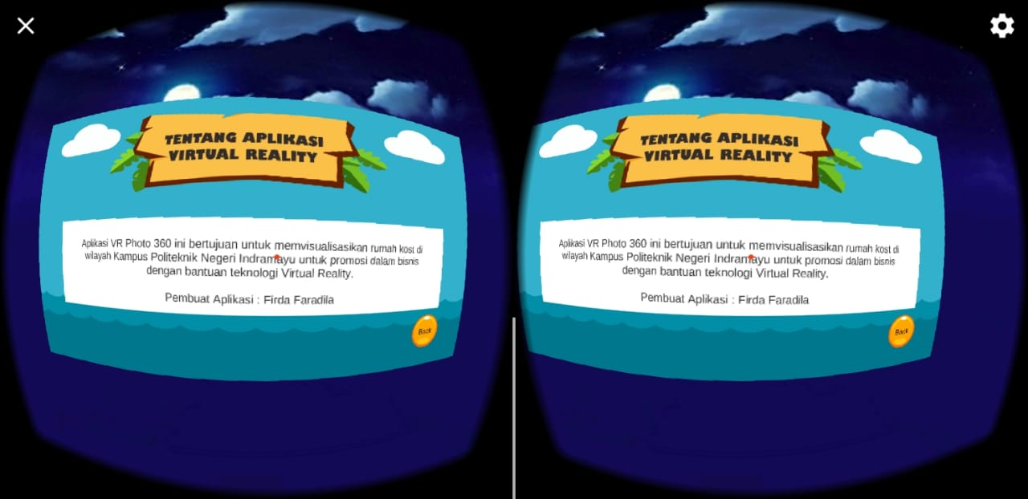

Gambar 4. Tampilan Tentang Aplikasi VR

1. Menu Rumah Kost

Pada tampilan menu rumah kost terdapat beberapa sample data yang dapat pengguna pilih untuk melihat informasi rumah kost tersebut. Untuk lebih jelasnya dapat dilihat pada Gambar

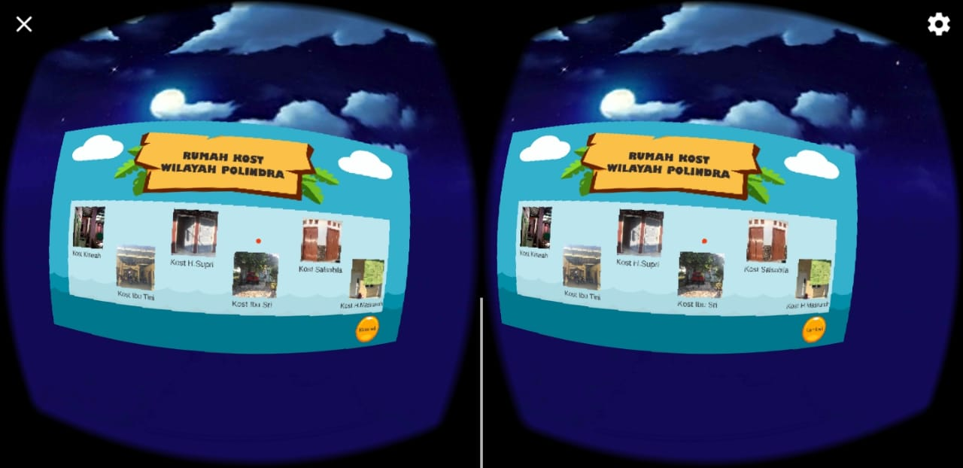

Gambar 4. Tampilan Data Rumah Kost

1. Informasi Detail Rumah Kost

Setelah pengguna memilih salah satu rumah kost maka selanjutnya akan menampilkan informasi detail dari rumah kost sebelum masuk pada tampilan interaksi didalam rumah kost tersebut.

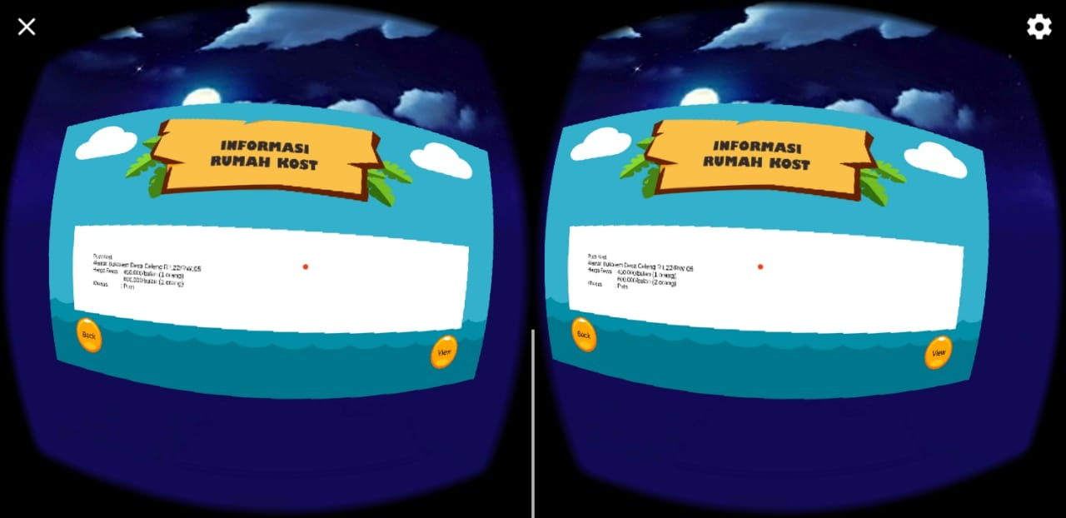

Gambar 4. Tampilan Informasi Detail Rumah Kost

1. Tampilan Rumah Kost dalam 360

Pada tampilan ini pengguna sudah masuk dalam interaksi 360 yang dimana pengguna hanya menggerakan kepala keatas, kebawah, kekanan dan kekiri untuk melanjutkan sebuah interaksi maka arahkan pointer pada navigasi yang terdapat didalamnya. Untuk lebih jelasnya dapat dilihat pada Gambar

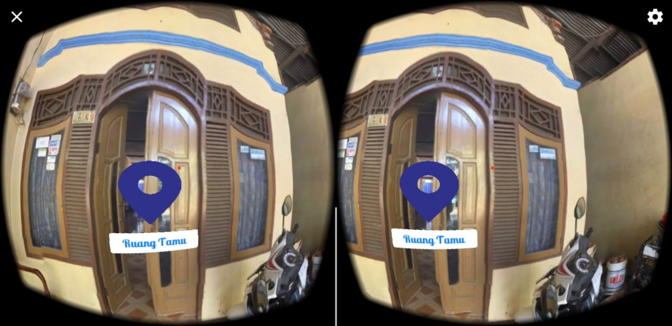

Gambar 4. Tampilan Interaksi VR Photo 360 Pada Halaman

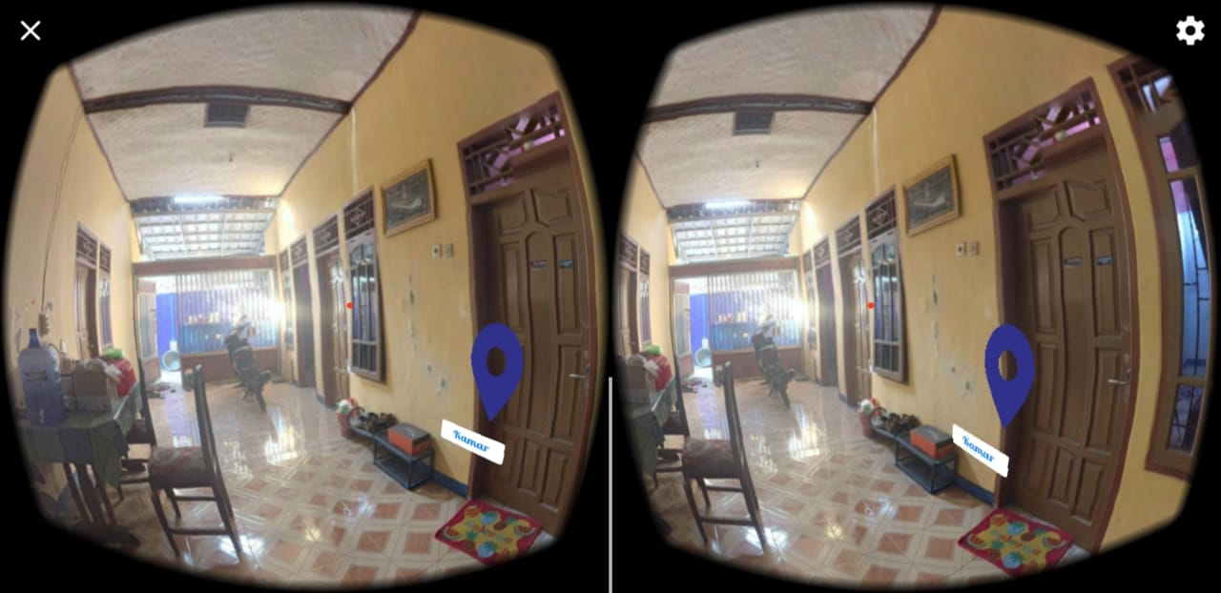

Gambar 4. Tampilan Interaksi VR Photo 360 Pada Ruang Tamu

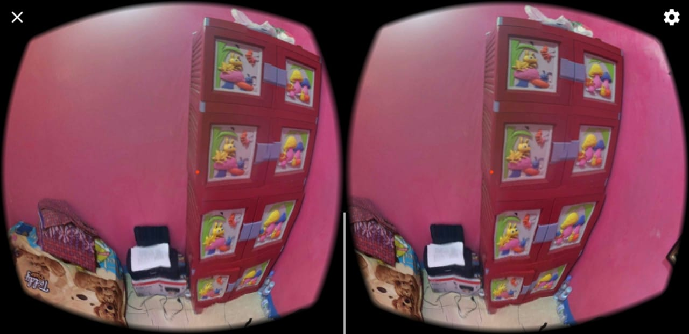

Gambar 4. Tampilan Interaksi VR Photo 360 Pada Kamar

Jika pengguna ingin keluar atau kembali dari interaksi virtual reality didalam rumah kost maka silahkan arahkan pointer pada tombol exit. Untuk lebih jelasnya dapat dilihat pada Gambar

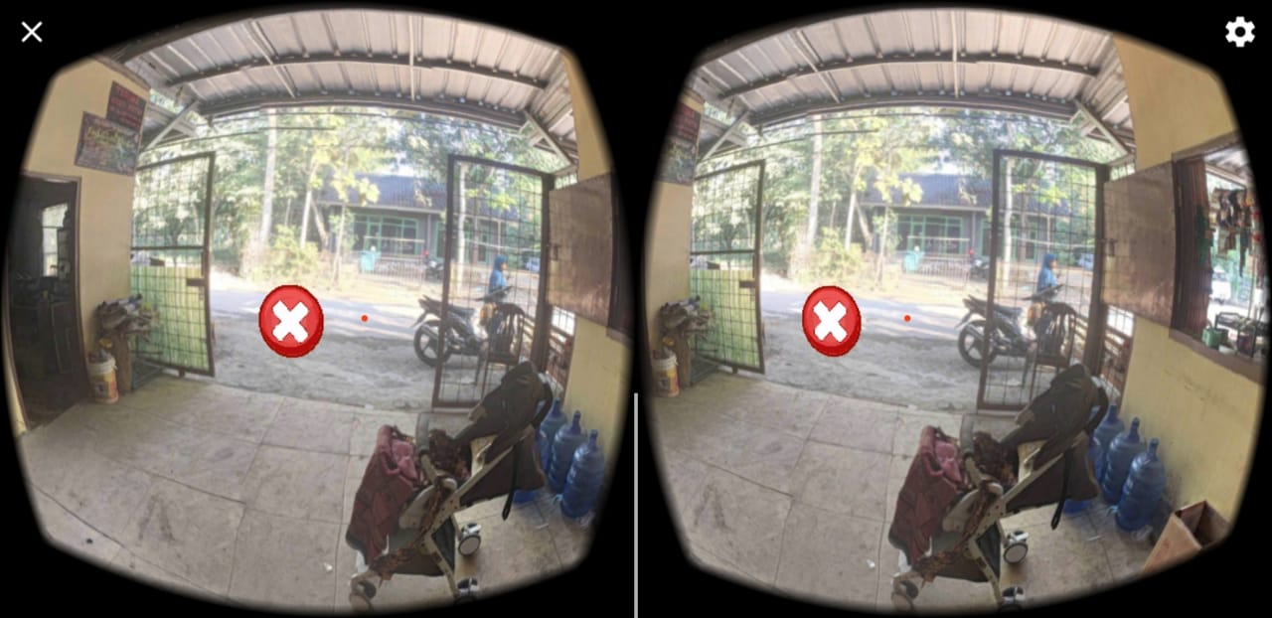

Gambar 4. Tampilan Interaksi VR Photo 360 Pada Parkiran

### Pengujian Aplikasi

Ketika semua sudah diimplementasikan tahap selanjutnya yaitu dilakukan pengujian aplikasi. Pengujian aplikasi menggunakan Black-Box Testing. Hasil pengujian aplikasi dapat dilihat pada Tabel 4.1

Tabel 4. Tabel Pengujian Aplikasi

|  |  |  |  |  |  |
| --- | --- | --- | --- | --- | --- |
| No. | Skenario Pengujian | Test Case | Hasil yang di Harapkan | Hasil Pengujian | Kesimpulan |
| Pengguna | | | | | |
| 1 | Menjalankan Aplikasi VR dengan Panorama 360 Pada Kost di Sekitar Politeknik Negeri Indramayu Berbasis Android dengan terlebih dahulu menekan tombol ikon aplikasi yang telah terinstall pada smartphone pengguna agar dapat berinteraksi dalam dunia Virtual Reality. |  | Jika sudah menekan ikon Aplikasi VR ini akan menampilkan splashscreen selama 2 detik dan selanjutkan akan masuk pada tampilan Menu Utama |  | Sesuai yang diharapkan. |
| 2 | Memilih Menu Mulai pada Aplikasi VR maka akan menampilkan data rumah kost. |  | Jika sudah menekan tombol Menu Mulai maka selanjutnya akan menampilkan data rumah kost dan informasi detail rumah kost |  | Sesuai yang diharapkan |
| 3 | Memilih tombol Menu Tentang |  | Jika sudah menekan tombol menu tentang maka akan menampilkan tentang aplikasi VR |  | Sesuai yang diharapkan |
| 4 | Memilih tombol Menu Cara |  | Jika sudah menekan tombol menu cara maka akan menampilkan cara menggukan aplikasi VR |  | Sesuai yang diharapkan |
| 5 | Memilih tombol view dari tampilan informasi detail data rumah kost |  | Jika sudah menekan tombol view maka selanjutnya akan menampilkan panorama 360 yang berinteraksi pada aplikasi VR |  | Sesuai yang diharapkan |
| 6 | Informasi Rumah Kost |  | Arahkan pointer pada data rumah kost maka selanjutnya akan menampilkan detail informasi rumah kost. |  | Sesuai yang diharapkan |
| 7 | Navigasi Enter |  | Arahkan pointer pada navigasi enter agar pengguna dapat berinteraksi didalam rumah kost |  | Sesuai yang diharapkan |
| 8 | Navigasi Exit |  | Arahkan pointer pada navigasi exit maka pengguna keluar dari interaksi 360 di dalam rumah kost |  | Sesuai yang diharapkan |

### Pengujian Melalui Kuisioner

Penulis melakukan pengujian aplikasi ini dengan kuisoner yang dilakukan kepada 20 responden. Hasil pengujian melalui kuisioner adalah sebagai berikut.

1. Pertanyaan Kuisioner

Tabel 4. Pertanyaan Kuisioner

|  |  |
| --- | --- |
| **Tampilan Aplikasi** | |
| **No** | **Pertanyaan** |
| 1. | Bagaimana pendapat Anda mengenai tampilan desain aplikasi ini? |
| 2. | Apakah tampilan Menu Utama mudah Anda pahami? |
| 3. | Apakah tampilan Menu Mulai VR mudah Anda pahami? |
| 4. | Apakah tampilan Menu Cara Menggunakan Aplikasi VR mudah Anda pahami? |
| 5. | Apakah tampilan Menu Tentang Aplikasi VR mudah Anda pahami? |
| **Kegunaan Aplikasi** | |
| **No** | **Pertanyaan** |
| 1. | Apakah aplikasi ini sangat membantu sebagai media promosi pemasaran pada Rumah Kost di Wilayah Politeknik Negeri Indramayu? |
| 2. | Apakah aplikasi ini mudah untuk digunakan? |
| 3. | Apakah aplikasi ini sangat bermanfaat bagi calon mahasiswa baru yang akan memilih Rumah Kost di Wilayah Politeknik Negeri Indramayu? |
| **Kualitas Aplikasi** | |
| **No** | **Pertanyaan** |
| 1. | Bagaimana pendapat Anda, apakah objek panorama 360 ini memperlihatkan keadaan fasilitas di Rumah Kost seperti keadaan sesungguhnya? |
| 2. | Bagaimana pendapat Anda, apakah informasi yang ditampilkan jelas? |

1. Jawaban Kuisioner

Tabel 4. Hasil Jawaban Kuisioner

|  |  |  |  |  |  |  |  |  |  |  |  |
| --- | --- | --- | --- | --- | --- | --- | --- | --- | --- | --- | --- |
| **No** | **Nama** | **Jawaban** | | | | | | | | | |
| **Tampilan Aplikasi** | | | | | **Kegunaan Aplikasi** | | | **Kualitas Aplikasi** | |
| 1 | 2 | 3 | 4 | 5 | 6 | 7 | 8 | 9 | 10 |
| 1 | Indraswari | **B** | **B** | **A** | **B** | **B** | **A** | **B** | **B** | **A** | **C** |
| 2 | Raphita H.S | **A** | **B** | **B** | **B** | **A** | **B** | **A** | **B** | **A** | **A** |
| 3 | Sintia Wulandari | **A** | **B** | **B** | **A** | **A** | **A** | **B** | **A** | **B** | **A** |
| 4 | Yohana A. | **A** | **B** | **A** | **B** | **B** | **A** | **B** | **A** | **B** | **A** |
| 5 | Firly Fauziah A. | **A** | **B** | **B** | **B** | **A** | **B** | **A** | **B** | **A** | **B** |
| 6 | Dhea Anggriani | **A** | **B** | **B** | **A** | **B** | **A** | **B** | **A** | **B** | **B** |
| 7 | Oktaviani Utama | **A** | **A** | **B** | **A** | **B** | **A** | **A** | **B** | **A** | **A** |
| 8 | Faisal Basri | **B** | **B** | **B** | **B** | **B** | **C** | **B** | **A** | **A** | **A** |
| 9 | Ibu Wastini | **B** | **A** | **A** | **A** | **B** | **A** | **B** | **B** | **C** | **A** |
| 10 | Ibu Diah | **A** | **B** | **C** | **A** | **B** | **A** | **A** | **A** | **A** | **A** |
| 11 | M. Arief R | **A** | **B** | **B** | **A** | **B** | **B** | **C** | **A** | **B** | **A** |
| 12 | Wulan Dilla A | **B** | **A** | **A** | **A** | **B** | **A** | **A** | **A** | **B** | **A** |
| 13 | Lufianti | **B** | **B** | **A** | **A** | **A** | **B** | **A** | **B** | **B** | **B** |
| 14 | Syahrul R | **A** | **A** | **B** | **B** | **B** | **C** | **A** | **B** | **A** | **A** |
| 15 | Firmansyah | **A** | **B** | **A** | **A** | **A** | **B** | **A** | **B** | **B** | **A** |
| 16 | M. Fauzy Alfaris | **A** | **A** | **A** | **B** | **B** | **A** | **A** | **A** | **A** | **B** |
| 17 | Dian Rahayu | **B** | **A** | **A** | **B** | **B** | **C** | **A** | **B** | **A** | **A** |
| 18 | Nur Inayatun | **A** | **A** | **B** | **B** | **A** | **A** | **B** | **A** | **A** | **A** |
| 19 | M. Pranata | **A** | **A** | **B** | **A** | **A** | **B** | **C** | **B** | **C** | **A** |
| 20 | Nia Karlina | **B** | **B** | **B** | **B** | **B** | **C** | **A** | **A** | **A** | **B** |

1. Keterangan Nilai

Tabel 4. Keterangan Nilai

|  |  |
| --- | --- |
| **Tampilan Aplikasi, Kegunaan Aplikasi, Kualitas Aplikasi** | |
| A | Sangat Baik |
| B | Baik |
| C | Cukup |
| D | Kurang |

1. Hasil Perhitungan

Tabel 4. Hasil Perhitungan Tampilan Aplikasi

|  |  |  |  |  |  |
| --- | --- | --- | --- | --- | --- |
| **Tampilan Aplikasi** | | | | | |
| **No** | **Pertanyaan** | **Sangat Baik** | **Baik** | **Cukup** | **Kurang** |
| 1. | Bagaimana pendapat Anda mengenai tampilan desain aplikasi ini? | 13 | 7 | 0 | 0 |
| 2. | Apakah tampilan Menu Utama mudah Anda pahami? | 8 | 12 | 0 | 0 |
| 3. | Apakah tampilan Menu Mulai VR mudah Anda pahami? | 8 | 11 | 1 | 0 |
| 4. | Apakah tampilan Menu Cara Menggunakan Aplikasi VR mudah Anda pahami? | 10 | 10 | 0 | 0 |
| 5. | Apakah tampilan Menu Tentang Aplikasi VR mudah Anda pahami? | 7 | 13 | 0 | 0 |
| Total | | 46 | 53 | 1 | 0 |

Keterangan menggunakan Pie Chart Tampilan Aplikasi

Gambar 4. Pie Chart Tampilan Aplikasi

Tabel 4. Hasil Perhitungan Kegunaan Aplikasi

|  |  |  |  |  |  |
| --- | --- | --- | --- | --- | --- |
| **Kegunaan Aplikasi** | | | | | |
| **No** | **Pertanyaan** | **Sangat Baik** | **Baik** | **Cukup** | **Kurang** |
| 1. | Apakah aplikasi ini sangat membantu sebagai media promosi pemasaran pada Rumah Kost di Wilayah Politeknik Negeri Indramayu? | 10 | 6 | 4 | 0 |
| 2. | Apakah aplikasi ini mudah untuk digunakan? | 11 | 7 | 2 | 0 |
| 3. | Apakah aplikasi ini sangat bermanfaat bagi calon mahasiswa baru yang akan memilih Rumah Kost di Wilayah Politeknik Negeri Indramayu? | 10 | 10 | 0 | 0 |
| Total | | 31 | 23 | 6 | 0 |

Keterangan Menggunakan Pie Chart Kegunaan Aplikasi

Gambar 4. Pie Chart Kegunaan Aplikasi

Tabel 4. Hasil Perhitungan Kualitas Aplikasi

|  |  |  |  |  |  |
| --- | --- | --- | --- | --- | --- |
| **Kualitas Aplikasi** | | | | | |
| **No** | **Pertanyaan** | **Sangat Baik** | **Baik** | **Cukup** | **Kurang** |
| 1. | Bagaimana pendapat Anda, apakah objek panorama 360 ini memperlihatkan keadaan fasilitas di Rumah Kost seperti keadaan sesungguhnya? | 11 | 7 | 2 | 0 |
| 2. | Bagaimana pendapat Anda, apakah informasi yang ditampilkan jelas? | 14 | 5 | 1 | 0 |
| Total | | 25 | 12 | 3 | 0 |

Keterangan Menggunakan Pie Chart Kualitas Aplikasi

Gambar 4. Pie Chart Kualitas Aplikasi

Tabel 4. Rekapitulasi Hasil Kuisioner

|  |  |  |  |  |  |
| --- | --- | --- | --- | --- | --- |
| **Rekapitulasi Hasil Kuisioner** | | | | | |
| **No** | **Parameter** | **Sangat Baik** | **Baik** | **Cukup** | **Kurang** |
| 1 | Tampilan Aplikasi | 46 | 53 | 1 | 0 |
| 2 | Kegunaan Aplikasi | 31 | 26 | 6 | 0 |
| 3 | Kualitas Aplikasi | 25 | 12 | 3 | 0 |
| Total | | 102 | 91 | 10 | 0 |

Dari hasil rekapitulasi kuisioner tersebut dapat disimpulkan dengan persamaan 1 menggunakan ketentuan skala sebagai berikut.

1. Sangat Baik = 4
2. Baik = 3
3. Cukup = 2
4. Kurang = 1

Yang dimana skala nilai maksimal adalah 4 yaitu sangat baik.

(1)

$$Hasil Pengujian=\sum_{i=1}^{i=4}{Hi}*100\%$$

Dimana *Hi* didapatkan dari persamaan 2 berikut.

$$\sum_{j=i}^{n}{=1xj}$$

Keterangan:

(2)

j = Index soal ke j

*xj* = Nilai/Skor pertanyaan ke j untuk index i

n = Maksimal soal = 10

Np = Total poin = 800, didapatkan dari persamaan 3

(3)

$$Np=Jumlah soal ×4 \left(skala maksimal\right)×Jumlah responden$$

Dengan menggunakan persamaan 1 maka akan mendapatkan hasil hitung dari pengujian sebagai berikut.

Kurang = (0*1/800)*100% = 0 %

Cukup = (10*2/800)*100% = 2,5 %

Baik = (91*3/800)*100% = 34,12 %

Sangat Baik = (102*4/800)*100% = 51 % +

Hasil = 87,62 %

Dari hasil pengujian kuisioner diperoleh presentase pengujian sebesar 87,62% dan dapat disimpulkan bahwa aplikasi ini sangat baik. Perolehan dalam bentuk data grafik dapat dilihat pada Gambar 4.25

Gambar 4. Rekapitulasi Hasil Kuisioner

### Kesimpulan Pengujian

Berdasarkan hasil testing yang dilakukan oleh pengguna bahwa aplikasi yang telah dibuat oleh penulis sudah berjalan dengan baik. Pada dasarnya hasil pengujian aplikasi sesuai dengan harapan, aplikasi berjalan dengan baik dan membantu mahasiswa baru dalam melakukan pencarian rumah kost serta sangat membantu para pemilih rumah kost untuk memasarkan usahanya. Perolehan hasil presentase pengujian dengan menggunakan kuisioner yang telah diisi oleh 7 mahasiswa baru Politeknik Negeri, 2 pemilik kosan dan 11 mahasiswa Politeknik Negeri Indramayu sehingga total jumlah 20 orang penguji/responden dengan menguji dari sisi tampilan aplikasi, kegunaan aplikasi dan kualitas aplikasi dengan mendapatkan hasil 87,62% dengan presentase tersebut dapat dikatakan aplikasi ini baik digunakan oleh pengguna.

# BAB V PENUTUP

## Kesimpulan

Berdasarkan analisis, perancangan,implementasi dan pengujian yang telah dilakukan terhadap Aplikasi Virtual Reality dengan Panorama 360 pada Rumah Kost di Wilayah Politeknik Negeri Indramayu berbasis Android yang dapat diambil kesimpulan sebagai berikut:

1. Aplikasi penerapan teknologi Virtual Reality dengan Panorama 360 pada Rumah Kost di Wilayah Politeknik Negeri Indramayu berbasis Android ini sebagai media informasi dan promosi bagi pemilik rumah kost.
2. Aplikasi Virtual Reality ini menggunakan gambar panorama 360 sebagai materi utamanya yang diambil dari 2 kost khusus pria, 4 kost khusus wanita dengan lokasi rumah kost di wilayah Kampus Politeknik Negeri Indramayu, sehingga total 6 rumah kost yang siap dijadikan interaksi dalam virtual reality dengan panorama 360.

## Saran

Setelah dilakukan penelitian ini, maka dapat disarankan:

1. Agar pihak kampus dapat membantu memperkenalkan aplikasi ini dengan harapan menjadi salah satu media yang dapat mempromosikan usaha masyarakat sekitar kampus.
2. Untuk penelitian selanjutnya agar dapat mengembangkan serta memperluas lokasi rumah kost dalam penerapan teknologi Virtual Reality ini.

# DAFTAR PUSTAKA

Adi Nugroho, 2010. Rekayasa Perangkat Lunak Berorientasi Objek dengan Metode USDP. Yogyakarta : Penerbit CV.Andi Offset.

Ahmad Rifa’i, 2017. Rancang Bangun Aplikasi E-Market Hiburan Untuk Kebutuhan Hajatan Berbasis Web. Tugas Akhir.

Binanto, 2010. Multimedia Digital – Dasar Teori dan Pengembangannya, Penerbit Andi Jakarta.

Budi Raharjo, 2015. Mudah Belajar C#. Bandung : Penerbit Informatika Bandung.

Dayat Suryana, 2018. Android Studio Belajar Android Studio.

Firdaus, S. 2012. Perancangan Aplikasi Multimedia Interaktif. Jurnal Algoritma Sekolah Tinggi Teknologi Garut No1.

Jonai, 2016. Virtual Tour Panorama 360 Derajat Kampus Universitas Sam Ratulangi Manado. E-Journal Teknik Informatika Volume 8 No 1 (2016), ISSN.

Jubilee Enterprise, 2018. Lancar Menggunakan Adobe Photoshop. Penerbit Elex Media Komputindo.

Maulina, 2018. Sistem Informasi Rumah Kost Berbasis Website Studi Kasus Pada Rumah Kost “Hero” Yogyakarta. Tugas Akhir Program Studi Sistem Informasi Fakultas Teknik Universitas Widyatama.

Miftah Faridl, 2015. Fitur Dahsyat Sublime Text 3.

Tim Polindra, 2013. Panduan Pelaksanaan Tugas Akhir Program Diploma 3. Indramayu : Politeknik Negeri Indramayu.

Tipsfotografi.net 2012. Memulai Fotografi Panorama. Diakses pada 14 Mei 2019. *http://tipsfotografi.net/tips-saat-memotret-fotografi-panorama*

Rickman Roedavan, 2016. Unity Tutorial Game Engine Edisi Revisi. Bandung : Penerbit Informatika Bandung.

Safaat H, Nazruddin. 2011. *Android, Pemograman Aplikasi Mobile Smartphone dan Tablet PC Berbasis Android*. Bandung: Informastika.

Shite Berta, Samopa Febriliyan & Sani A.N. 2013. Pembuatan Aplikasi 3D Viewer Mobile dengan Menggunakan Teknologi Virtual Reality (Studi Kasus: Perobekan Bendera Belanda di Hotel Majapahit). Jurnal Teknik Pomits, Volume 2, No.2, ISSN : 2337-3539.

Sora, 2015. Strategi Promosi yang Kreatif dan Analisis Kasus Integrated Marketing Communication. Jakarta : Anggota IKAPI.

Wulur H. W. 2014. Aplikasi Virtual tour Tempat Wisata Alam di Sulawesi Utara. E-journal Teknik Informatika, Volume 6, No. 1, ISSN: 2301-8364.

**LAMPIRAN**